MIERNICTWO WARSZTATOWE

ĆWICZENIA LABORATORYJNE

TEMAT
SPRAWDZANIE PRZYRZĄDÓW POMIAROWYCH

CZĘŚC PIERWSZA
SPRAWDZANIE MIKROMETRÓW

CEL ĆWICZENIA

Celem ćwiczenia jest:
- utrwalenie wiadomości na temat budowy przyrządów mikrometrycznych,
- utrwalenie wiadomości na temat rodzajów przyrządów mikrometrycznych,
- zapoznanie się z metodami sprawdzania przyrządów mikrometrycznych na przykładzie mikrometru do pomiaru wymiarów zewnętrznych z powierzchniami pomiarowymi płaskimi.

1. WIADOMOŚCI OGÓLNE
Wiadomości zawarte w instrukcji dotyczą przyrządów mikrometrycznych z odczytem analogowym albo cyfrowym.
Przyrząd mikrometryczny jest to przyrząd pomiarowy, w którym wzorcem odniesienia jest śruba mikrometryczna współpracująca z nakrętką albo elektronicznym przetwornikiem cyfrowym.
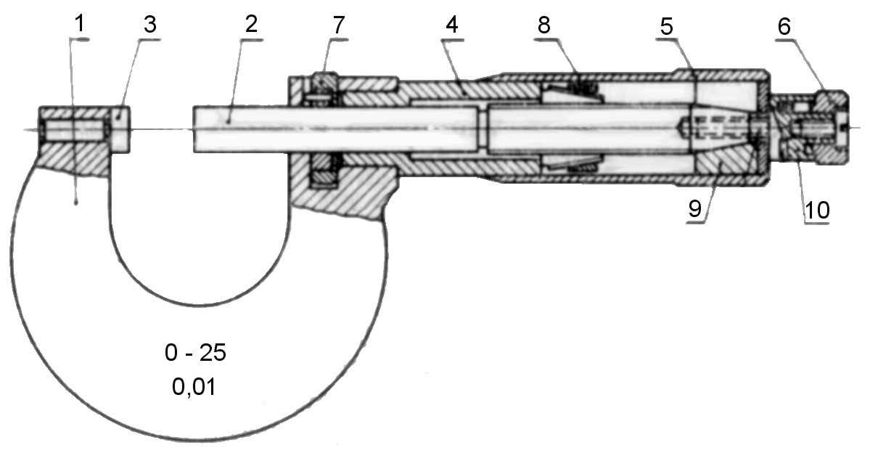
Rys 1 Przekrój mikrometru do pomiarów zewnętrznych o zakresie pomiarowym 0 ÷ 25 mm z odczytem analogowym. Gdzie: 1 – kabłąk, 2 – wrzeciono ze śrubą mikrometryczną, 3 – kowadełko, 4 – tuleja z nakrętką mikrometryczną, 5 – bęben, 6 – sprzęgło, 7 – zacisk, 8 – nakrętka do ustawienia luzu między gwintem wrzeciona i tulei, 9 – pierścień rozprężny, 10 – obsada sprzęgła
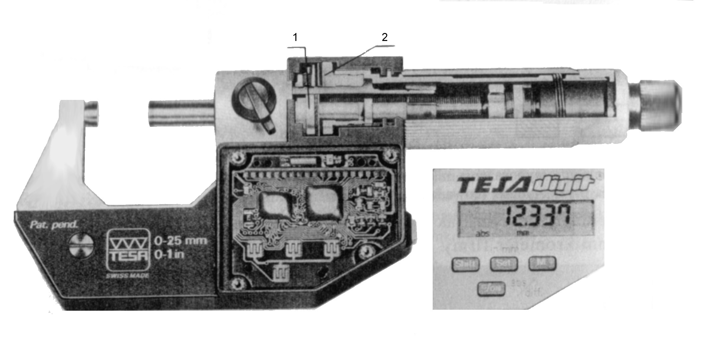
Rys 2 Przekrój mikrometru do pomiarów zewnętrznych o zakresie pomiarowym 0 ÷ 25 mm z odczytem analog cyfrowym. Gdzie: 1 – wzorzec, 2 - przetwornik
Ze względu na rodzaj mierzonego wymiaru rozróżnia się między innymi następujące rodzaje przyrządów mikrometrycznych (patrz załącznik 1):
1) do pomiaru wymiarów zewnętrznych:
a) mikrometr zewnętrzny z powierzchniami pomiarowymi płaskimi,
b) mikrometr zewnętrzny z powierzchniami pomiarowymi płaskimi z wymiennym kowadełkiem,
c) mikrometr zewnętrzny z kowadełkiem kulistym,
d) mikrometr zewnętrzny z powierzchniami pomiarowymi kulistymi,
e) mikrometr do kół zębatych,
f) mikrometr do drutu,
g) mikrometr do rur,
2) do pomiaru wymiarów wewnętrznych:
a) mikrometr wewnętrzny,
b) średnicówka mikrometryczna stała,
c) średnicówka mikrometryczna składana,
d) średnicówka mikrometryczna trójpunktowa,
3) do pomiaru wymiarów mieszanych:
a) głowica mikrometryczna,
b) głębokościomierz mikrometryczny,
c) głębokościomierz mikrometryczny z wymienną końcówką wrzeciona.

1.3. MATERIAŁ, KONSTRUKCJA I WYKONANIE

Pod względem materiału, konstrukcji i wykonania przyrządy mikrometryczne (z wyjątkiem mikrometrów wewnętrznych i średnicówek trójpunktowych) powinny odpowiadać wymaganiom norm:
1) PN-80/M-53202 Przyrządy mikrometryczne,
2) PN-72lM-53200 Przyrządy mikrometryczne. Wymagania,
3) PN-761M-53245 Średnicówki mikrometryczne.
Mikrometry wewnętrzne i średnicówki mikrometryczne trójpunktowe pod względem materiału, konstrukcji i wykonania powinny odpowiadać wymaganiom określonym przez wytwórcę.
Mikrometry o dolnej granicy zakresu pomiarowego większej niż zero powinny mieć w komplecie wzorce długości o wymiarze równym dolnej granicy zakresu pomiarowego.
Powierzchnie przyrządu mikrometrycznego nie powinny mieć zadr i pęknięć.
Powierzchnie pomiarowe przyrządu mikrometrycznego nie powinny mieć rys i śladów korozji.
Krawędzie i części radełkowane przyrządu mikrometrycznego nie powinny być ostre.
Chropowatość powierzchni pomiarowych przyrządu mikrometrycznego powinna być taka, aby wartość parametru R_{a} nie przekraczała:
1) 0,4 μm - dla powierzchni pomiarowych płaskich,
2) 0,8 μm - dla powierzchni pomiarowych kulistych.
Przyrządy mikrometryczne powinny być nie namagnesowane.
1.4. OZNACZENIA

Na przyrządzie mikrometrycznym powinny być wykonane trwałe oznaczenia:
- nazwa lub znak wytwórcy,
- numer identyfikacyjny
- wartość dolnej i górnej granicy zakresu pomiarowego,
- wartość działki elementarnej.

CHARAKTERYSTYKI METROLOGICZNE

Nacisk pomiarowy przyrządu mikrometrycznego nie powinien przekraczać granic (3 ÷ 10) N.
Dopuszczalne odchylenia od płaskości powierzchni pomiarowych płaskich przyrządu mikrometrycznego podano w tablicy 1:
Przyrząd mikrometryczny | Dopuszczalne odchylenie od płaskości  powierzchni pomiarowych  μm
Mikrometr i głowica mikrometryczna | 0,9
Głębokościomierz | 1,8
Tablica 1 Dopuszczalne odchylenia od płaskości powierzchni pomiarowych płaskich przyrządu mikrometrycznego
Odchylenie od płaskości na obrzeżu powierzchni pomiarowej o szerokości 0,3 mm może przekraczać w głąb materiału wartości podane w tablicy 1.
Dopuszczalne odchylenia od równoległości powierzchni pomiarowych płaskich przyrządu mikrometrycznego podano w tablicy2:
Zakres pomiarowy |  | Dopuszczalne odchylenie od równoległości | Zakres pomiarowy |  | Dopuszczalne odchylenie od równoległości
Dolna granica | Górna granica | Dopuszczalne odchylenie od równoległości | Dolna granica | Górna granica | Dopuszczalne odchylenie od równoległości
mm |  | μm | mm |  | μm
0 | 25 | 2 | 500 | 525 | 12
25 | 50 | 2 | 525 | 550 | 12
50 | 75 | 3 | 550 | 575 | 12
75 | 100 | 3 | 575 | 600 | 12
100 | 125 | 4 | 600 | 625 | 14
125 | 150 | 4 | 625 | 650 | 14
150 | 175 | 5 | 650 | 675 | 14
175 | 200 | 5 | 675 | 700 | 14
200 | 225 | 6 | 700 | 725 | 16
225 | 250 | 6 | 725 | 750 | 16
250 | 275 | 7 | 750 | 775 | 16
275 | 300 | 7 | 775 | 800 | 16
300 | 325 | 8 | 800 | 825 | 18
325 | 350 | 8 | 825 | 850 | IS
350 | 375 | 9 | 850 | 875 | 18
375 | 400 | 9 | 875 | 900 | 18
400 | 425 | l0 | 900 | 925 | 20
425 | 450 | 10 | 925 | 950 | 20
450 | 475 | 11 | 950 | 975 | 20
475 | 500 | I1 | 975 | 1000 | 20
Dopuszczalne odchylenia od równoległości są określone z uwzględnieniem wartości nacisku pomiarowego w granicach 3 ÷ 10 N
Tablica 2 Dopuszczalne odchylenia od równoległości powierzchni pomiarowych płaskich przyrządu
Dla przyrządu mikrometrycznego z wymiennymi końcówkami odchylenie od równoległości określa się dla każdego elementu wymiennego.
Odchylenia od równoległości nie określa się dla głębokościomierzy z wymienną końcówką wrzeciona.
Zmiana równoległości powierzchni pomiarowych spowodowana unieruchomieniem śruby mikrometrycznej nie powinna przekraczać 2 µm.
Dopuszczalne różnice wskazań spowodowane odkształceniem przyrządu mikrometrycznego na skutek działania siły 10 N podane są w tablicy 3:
Zakres pomiarowy |  | Dopuszczalna różnica | Zakres pomiarowy |  | Dopuszczalna różnica
Dolna granica Górna granica |  | wskazań | Dolna granica | Górna granica | wskazań
mm |  | µm | mm |  | µm
0 | 25 | 2 | 500 | 525 | 18
25 | 50 | 2 | 525 | 550 | 18
50 | 75 | 3 | 550 | 575 | 18
75 | 100 | 3 | 575 | 600 | 18
100 | 125 | 4 | 600 | 625 | 21
125 | 150 | 5 | 625 | 650 | 21
150 | 175 | 6 | 650 | 675 | 21
175 | 200 | 6 | 675 | 700 | 21
200 | 225 | 7 | 700 | 725 | 24
225 | 250 | 8 | 725 | 750 | 24
250 | 275 | 8 | 750 | 775 | 24
275 | 300 | 9 | 775 | 800 | 24
300 | 325 | 10 | 800 | 825 | 27'
325 | 350 | 10 | 825 | 850 | 27
350 | 375 | 11 | 850 | 875 | 27
375 | 400 | 12 | 875 | 900 | 27
400 | 425 | 12 | 900 | 925 | 30
425 | 450 | 13 | 925 | 950 | 30
450 | 475 | 14 | 950 | 975 | 30
475 | 500 | I5 | 975 | 1000 | 30
Tablica 3 Dopuszczalne różnice wskazań spowodowane odkształceniem przyrządu mikrometrycznego na skutek działania siły 10 N
Błędy wskazań f_{i} i błędy dolnej granicy zakresu pomiarowego f_{A} przyrządu mikrometrycznego bez końcówek wymiennych (z wyjątkiem mikrometrów wewnętrznych i średnicówek mikrometrycznych trójpunktowych) nie powinny przekraczać granic błędów dopuszczalnych podanych w tablicy 4:
Zakres pomiarowy |  | Granice błędów  dopuszczalnych |  | Zakres pomiarowy |  | Granice błędów  dopuszczalnych
Dolna  granica | Górna  granica | f_{i} | f_{A} | Dolna  granica | Górna  granica | f_{i} | f_{A}
mm |  | μm |  | mm |  | μm
0 | 25 | ± 4 | 2 | 500 | 525 | ± 14 | -
25 | 50 | ± 4 | 2 | 525 | 550 | ± 14 | -
50 | 75 | ± 5 | 3 | 550 | 575 | ± 14 | -
75 | 100 | ± 5 | 3 | 575 | 600 | ± 14 | -
100 | 125 | ± 6 | 4 | 600 | 625 | ± 16 | -
125 | 150 | ± 6 | 4 | 625 | 650 | ± 16 | -
150 | 175 | ± 7 | 5 | 650 | 675 | ± 16 | -
175 | 200 | ± 7 | 5 | 675 | 700 | ± 16 | -
200 | 225 | ± 8 | 6 | 700 | 725 | ± 18 | -
225 | 250 | ± 8 | 6 | 725 | 750 | ± 18 | -
250 | 275 | ± 9 | 7 | 750 | 775 | ± 18 | -
275 | 300 | ± 9 | 7 | 775 | 800 | ± 18 | -
300 | 325 | ± 10 | 8 | 800 | 825 | ± 20 | -
325 | 350 | ± 10 | 8 | 825 | 850 | ± 20 | -
350 | 375 | ± 11 | 9 | 850 | 875 | ± 20 | -
375 | 400 | ± 11 | 9 | 875 | 900 | ± 20 | -
400 | 425 | ± 12 | 10 | 900 | 925 | ± 22 | -
425 | 450 | ± 12 | 10 | 925 | 950 | ± 22 | -
450 | 475 | ± 13 | 11 | 950 | 975 | ± 22 | -
475 | 500 | ± 13 | 11 | 975 | 1000 | ± 22 | -
Granice błędów dopuszczalnych są określone z uwzględnieniem wartości nacisku pomiarowego podanego w granicach 3 ÷ 10 N
Tablica 4 Błędy wskazań f_{i} i błędy dolnej granicy zakresu pomiarowego f_{A} przyrządu mikrometrycznego bez końcówek wymiennych
Dla mikrometrów z wymiennymi końcówkami jako dolną granicę zakresu pomiarowego przyjmuje się najmniejszy wymiar mierzony przy danej końcówce, a błędy f_{i} określa się dla każdej końcówki wymiennej.
Dla głowic mikrometrycznych nie określa się błędów f_{A}.
Błędy wskazań f_{i}, i błędy wskazań dolnej granicy zakresu pomiarowego f_{A} mikrometru wewnętrznego nie powinny przekraczać granic błędów dopuszczalnych podanych w tablicy 5:

Zakres pomiarowy |  | Granice błędów dopuszczalnych
Dolna granica | Górna granica | fi | f_{A}
mm |  | µm
5 | 30 | ± 5 | ± 3
25 | 50 | ± 8 | ± 6
50 | 75 | ± 8 | ± 6
75 | 100 | ± 8 | ± 6
100 | 125 | ± 9 | ± 7
125 | 150 | ± 9 | ± 7
Tablica 5 Błędy wskazań f_{i}, i błędy wskazań dolnej granicy zakresu pomiarowego f_{A} mikrometru wewnętrznego

Błędy wskazań średnicówek trójpunktowych nie powinny przekraczać granic błędów dopuszczalnych podanych w tablicy 6:

Zakres pomiarowy | Granice błędów dopuszczalnych
mm | µm
do 30 | ± 4
do 100 | ± 6
powyżej 100 | ± 8
Tablica 6 Błędy wskazań średnicówek trójpunktowych

WARUNKI WŁAŚCIWEGO STOSOWANIA

Przyrządy mikrometryczne przed użyciem należy oczyścić, a po użyciu zakonserwować i przechowywać w warunkach zabezpieczających je przed uszkodzeniami mechanicznymi.
Przyrządów mikrometrycznych ze wskazaniem cyfrowym nie wolno znakować elektropisakami.
Przyrządy mikrometryczne z przetwornikiem cyfrowym należy chronić przed zabrudzeniem, kontaktem z płynami, wysoką wilgotnością i polem magnetycznym.

DOWODY KONTROLI METROLOGICZNEJ

Dowodem kontroli metrologicznej przyrządu mikrometrycznego jest świadectwo uwierzytelnienia.
Ważność świadectwa wygasa z chwilą stwierdzenia, że przyrząd mikrometryczny nie spełnia powyższych wymagań.

INSTRUKCJA SPRAWDZANIA MIKROMETRÓW ZEWNĘTRZNYCH Z POWIERZCHNIAMI POMIAROWYMI PŁASKIMI

PRZYRZĄDY POMIAROWE I URZĄDZENIA POMOCNICZE STOSOWANE DO SPRAWDZANIA

Do sprawdzania mikrometrów potrzebne są:
- mikrointerferometr,
- płaska płytka interferencyjna klasy dokładności 2,
- komplet płasko równoległych płytek interferencyjnych,
- płytki wzorcowe płasko - równoległe klasy dokładności 1,
- komplet odważników
- statyw do mocowania mikrometru,
- urządzenie do obciążania mikrometru,

WARUNKI SPRAWDZANIA

Mikrometr przed sprawdzeniem powinien być oczyszczony ze środka konserwującego.
Mikrometr powinien być sprawdzany w temperaturze (20 ± 2)°C.
Mikrometr oraz przyrządy pomiarowe do sprawdzania powinny się znajdować w tej temperaturze przez co najmniej 3 godziny przed rozpoczęciem sprawdzania.

PRZEBIEG SPRAWDZANIA

Sprawdzenie mikrometru obejmuje:
1) oględziny zewnętrzne,
2) sprawdzenie konstrukcji i wykonania.
3) sprawdzenie charakterystyk metrologicznych.

Podczas oględzin zewnętrznych należy sprawdzić:
- czy w komplecie jest wzorzec długości,
- czy są zadry, pęknięcia na powierzchniach pomiarowych,
- czy są rysy, ślady korozji na powierzchniach pomiarowych,
- czy części mikrometru nie wykazują właściwości magnetycznych; części namagnesowane należy odmagnesować,
- poprawność oznaczeń:
- nazwa i znak wytwórcy,
- numer identyfikacyjny,
- zakres pomiarowy,
- wartość działki elementarnej,
- czy materiał, konstrukcja i wykonanie odpowiadają wymaganiom przepisów metrologicznych o przyrządach mikrometrycznych
Chropowatość powierzchni pomiarowych należy sprawdzać za pomocą mikrointerferometru podczas badań przy zatwierdzaniu typu.

Sprawdzanie charakterystyk metrologicznych

Sprawdzanie odchylenia od płaskości powierzchni pomiarowych
Odchylenie od płaskości powierzchni pomiarowych należy sprawdzić za pomocą płaskiej płytki interferencyjnej w następujący sposób:
1) przyłożyć płaską płytkę interferencyjną do dokładnie oczyszczonej powierzchni pomiarowej tak, aby powstał obraz prążków interferencyjnych; jeśli tworzą one linie:
a) otwarte - wyznaczyć liczbę m określającą maksymalne odchylenie prążków interferencyjnych od prostoliniowości, przyjmując za jednostkę tego odchylenia odległość między sąsiednimi prążkami,
b) zamknięte - ustalić liczbę m prążków interferencyjnych,
2) obliczyć odchylenie od płaskości powierzchni pomiarowych według wzoru:
$p=m⋅\frac{λ}{2}$
gdzie: $λ$ - długość fali światła stosowanego do uzyskania interferencji; przy obserwacji
w świetle białym $λ$= 0,6 μm.

Sprawdzanie odchylenia od równoległości powierzchni pomiarowych

Odchylenie od równoległości powierzchni pomiarowych mikrometru należy sprawdzić:
1) płasko równoległymi płytkami interferencyjnymi albo
2) płasko równoległymi płytkami interferencyjnymi i płytkami wzorcowymi,
Podczas sprawdzania odchylenia od równoległości powierzchni pomiarowych mikrometru za pomocą płasko równoległych płytek interferencyjnych, o wymiarach stopniowanych co 1/4 obrotu śruby mikrometrycznej, należy:
1) zacisnąć za pomocą sprzęgła mikrometru jedną z płytek interferencyjnych pomiędzy powierzchniami pomiarowymi,
2) delikatnie przesunąć lub pochylić zaciśniętą płytkę, tak aby uzyskać na jednej z powierzchni pomiarowych możliwie małą liczbę prążków,
3) policzyć prążki na drugiej powierzchni pomiarowej,
4) obliczyć odchylenie ód równoległości r dla położenia powierzchni pomiarowej odpowiającego obrotowi o 1/4 śruby mikrometrycznej według wzoru:
$$r=\left(m_{1}+m_{2}\right)⋅\frac{λ}{2}$$
gdzie: m₁, m₂ - liczby prążków na powierzchniach pomiarowych,
5) zaciskać kolejno trzy pozostałe płytki i powtórzyć czynności wymienione w pkt 1- 4.
Jako odchylenie od równoległości przyjmuje się największą wartość liczby r otrzymaną przy jednym z czterech położeń powierzchni pomiarowych.
Podczas sprawdzania odchylenia od równoległości powierzchni pomiarowych mikrometru za pomocą płasko równoległych płytek interferencyjnych i płytek wzorcowych należy:
- przywrzeć po jednej płasko równoległej płytce interferencyjnej do przeciwległych powierzchni pomiarowych płytki wzorcowej, tworząc zestaw płytek,
- zacisnąć za pomocą sprzęgła mikrometru komplet płytek pomiędzy powierzchniami pomiarowymi,
- delikatnie przesunąć lub pochylić zaciśniętą płytki, tak aby uzyskać na jednej z powierzchni pomiarowych możliwie małą liczbę prążków,
- policzyć prążki na drugiej powierzchni pomiarowej,
5) obliczyć odchylenie ód równoległości r dla położenia powierzchni pomiarowej odpowiającego obrotowi o 1/4 śruby mikrometrycznej według wzoru:
$$r=\left(m_{1}+m_{2}\right)⋅\frac{λ}{2}$$
gdzie: m₁, m₂ - liczby prążków na powierzchniach pomiarowych,
6) wykonać czynności opisane w pkt 1-5, zmieniając jedną z płasko równoległych płytek interferencyjnych na kolejną z kompletu.
Jako odchylenie od równoległości przyjmuje się największą wartość liczby r otrzymaną przy jednym z czterech położeń powierzchni pomiarowych.

Wyznaczanie zmiany równoległości powierzchni pomiarowych mikrometru spowodowanej unieruchomieniem śruby mikrometrycznej
Zmianę równoległości powierzchni pomiarowych mikrometru spowodowaną unieruchomieniem śruby mikrometrycznej sprawdza się płasko równoległą płytką interferencyjną.
Podczas sprawdzania równoległości powierzchni pomiarowych mikrometru sprawdzanej za pomocą płytek interferencyjnych należy:
1) zacisnąć za pomocą sprzęgła mikrometru jedną z płytek interferencyjnych pomiędzy powierzchniami pomiarowymi,
2) delikatnie przesunąć lub pochylić zaciśniętą płytkę, tak aby uzyskać na jednej z powierzchni pomiarowych możliwie małą liczbę prążków,
3) policzyć prążki na drugiej powierzchni pomiarowej,
4) unieruchomić zaciskiem śrubę mikrometryczną,
5) policzyć liczbę prążków.
Jako zmianę równoległości powierzchni pomiarowych mikrometru spowodowaną unieruchomieniem śruby mikrometrycznej przyjmuje się różnicę między sumą prążków otrzymaną (na dwóch powierzchniach pomiarowych) przy zwolnionym zacisku a sumą prążków otrzymaną po zaciśnięciu śruby mikrometrycznej, wyrażoną w μm.

Sprawdzanie nacisku pomiarowego
Nacisk pomiarowy mikrometru należy sprawdzać w następujący sposób:
1) zamocować w statywie mikrometr w położeniu pionowym, jak przedstawiono na rysunku:

gdzie: 1 - mikrometr, 2 - statyw, 3 - odważnik, 4 - urządzenie do obciążania mikrometru,
5 - sprzęgło mikrometru.

2. Obciążać śrubę mikrometryczną odważnikami; urządzenie do obciążania śruby mikrometrycznej powinno mieć trwałe oznaczenie swej masy na szalce.
3. Po każdym obciążeniu pokręcać sprzęgłem mikrometru.
4. Jako nacisk pomiarowy przyjmuje się obciążenie graniczne, przy którym sprzęgło nie jest w stanie obrócić śruby mikrometrycznej.
5. Nacisk pomiarowy mikrometru powinien być sprawdzany w co najmniej dwóch punktach zakresu pomiarowego.

Wyznaczanie zmiany wskazań mikrometru spowodowanej jego odkształceniem
Zmianę wskazań mikrometru spowodowaną jego odkształceniem na skutek działania siły 10 N należy wyznaczyć w następujący sposób:
- zamocować w statywie mikrometr w położeniu pionowym, jak przedstawiono na rysunku:
gdzie: 1 - mikrometr, 2 - odważnik. 3 - statyw.
2) odczytać wskazanie mikrometru,
3) obciążyć mikrometr odważnikiem o masie 5 kg (siła ~9 N),
4)odczytać zmianę wskazań mikrometru.
Jako zmianę wskazań mikrometru spowodowaną jego odkształceniem na skutek działania siły 10 N przyjmuje się różnicę wskazań przy mikrometrze nie obciążonym i obciążonym, podzieloną przez 4,9; wymaganie to należy sprawdzać podczas badania przy zatwierdzaniu typu.

Wyznaczanie błędów wskazań mikrometru
Błąd wskazania dolnej granicy zakresu pomiarowego f_{A} mikrometru równej zeru należy wyznaczyć stykając bezpośrednio powierzchnie pomiarowe.
Błąd wskazania dolnej granicy zakresu pomiarowego f_{A} mikrometru większej od zera należy wyznaczyć używając płytki wzorcowej o długości nominalnej równej wartości dolnej granicy zakresu pomiarowego.
Jako błąd wskazania dolnej granicy zakresu pomiarowego przyjmuje się różnicę między wskazaniem mikrometru a wartością nominalną dolnej granicy zakresu pomiarowego.
Błędy wskazań w innych punktach zakresu pomiarowego mikrometru należy wyznaczyć dokonując pomiarów stosów płytek wzorcowych.
Sprawdzenia należy dokonać w kilku punktach zakresu pomiarowego mikrometru stopniowanych co 1/4 obrotu śruby mikrometrycznej (np. A+5,12 mm, A+10,25 mm, A+15,37 mm, A+21,50 mm; A+25,00 mm , gdzie A - wartość dolnej granicy zakresu pomiarowego).
Jako błąd wskazania przyjmuje się różnicę między wskazaniem mikrometru a długością nominalną mierzonego stosu płytek wzorcowych.
Na podstawie wyznaczonych błędów wskazań należy sporządzić krzywą błędów sprawdzanego mikrometru, jak pokazano na rysunku:
Sprawozdanie z ćwiczenia powinno zawierać co najmniej:
- cel ćwiczenia,
- opis przeprowadzonych oględzin zewnętrznych,
- opis przeprowadzonego sprawdzanie charakterystyk metrologicznych (z wykresem krzywej błędów),
- na podstawie przeprowadzonych sprawdzeń klasyfikacje mikrometru do odpowiedniej klasy.

Górna granica obszaru mierniczego [mm] | Dopuszczalny błąd wskazań ±[μm] |  |  | Dopuszczalny błąd równoległości powierzchni mierniczych [μm] |  | Dopuszczalne zmiany wskazania wskutek ugięcia kabłąka [μm/1kG] | Dopuszczalny błąd płaskości powierzchni mierniczych  [μm] |  |  | Dopuszczalny błąd równoległości powierzchni mierniczych  [μm] |  |  | Nacisk mierniczy [kG] | Chropowatość powierzchni mierniczych  Ra  [μm]
Klasa | 0 | I | II | 0 | I,II | 0,I,II | 0 | I | II | 0 | I | II | 0,I,II | 0,I,II
25 | 2 | 4 | 8 | 1,5 | 2 | 2 | 0,6 | 0,9 | 1,2 | 0,6 | 1,2 | 1,8 | 0,700  ±  0,200 | 0,4
50 | 2 | 4 | 8 | 1,5 | 2,5 | 2
100 | 2 | 4 | 8 | 1,5 | 3 | 3
150 | 2,5 | 5 | 10 | 2 | 4 | 4
200 | 3 | 6 | 12 | 3 | 6 | 5
300 | 3,5 | 7 | 14 | 4 | 8 | 6
400 | 4 | 8 | 16 | 5 | 10 | 8
500 | 5 | 10 | 20 | 6 | 12 | 10
600 | 6 | 12 | 24 | 7 | 14 | 12
700 | 7 | 14 | 28 | 8 | 16 | 14
800 | 8 | 16 | 32 | 9 | 18 | 16
900 | 9 | 18 | 36 | 10 | 20 | 18
1000 | 10 | 20 | 40 | 11 | 22 | 20
Tablica 7 Dopuszczalne błędy mikrometrów

Mikrometr firmy
Nr inwentarzowy
Zakres pomiarowy
Wynik oględzin zewnętrznych:

Sprawdzenie odchylenia od płaskości powierzchni pomiarowych
 |  |  |  | wrzeciono |  |  |  |  | kowadełko
Ilość prążków interferencyjnych
Błąd płaskości w μm
Odpowiada klasie
Sprawdzenie odchylenia od równoległości powierzchni pomiarowych
zacisk |  |  |  | Nie dokręcony |  |  |  |  | Dokręcony
Wymiar płytki
Liczba prążków |  | m1
 |  | m2
Błąd równoległości w μm
Odpowiada klasie

Nacisk pomiarowy
Odpowiada klasie

Wyznaczenie błędów wskazań mikrometru
Płytka
Wskazanie
Błąd
Błędy wskazania odpowiadają klasie:
Wykonał |  |  |  |  |  |  | Data
Tablica 8 Wynik sprawdzenia mikrometru

ZAŁĄCZNIK 1

RODZAJE PRZYRZĄDÓW MIKROMETRYCZNYCH

1) Do pomiaru wymiarów zewnętrznych:

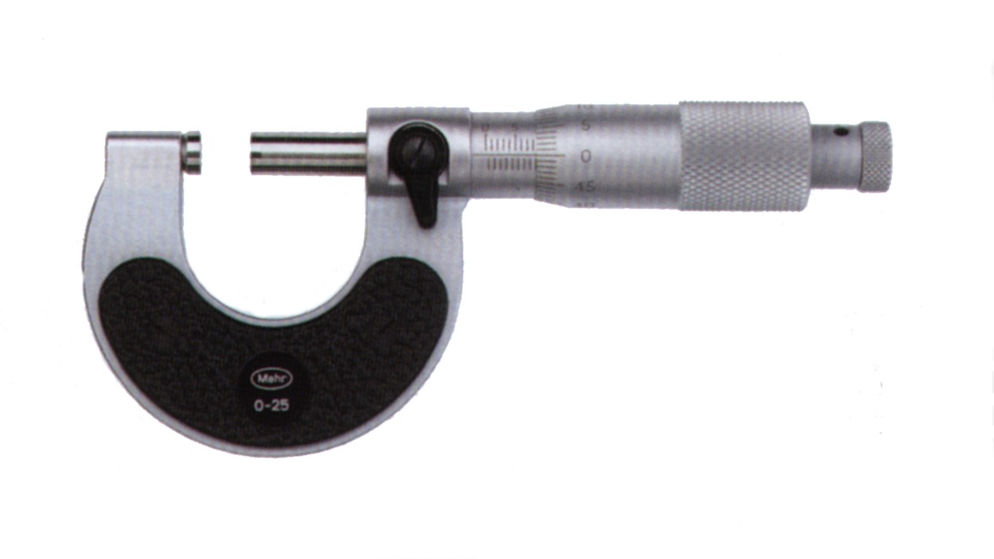
a) mikrometr zewnętrzny z powierzchniami pomiarowymi płaskimi,
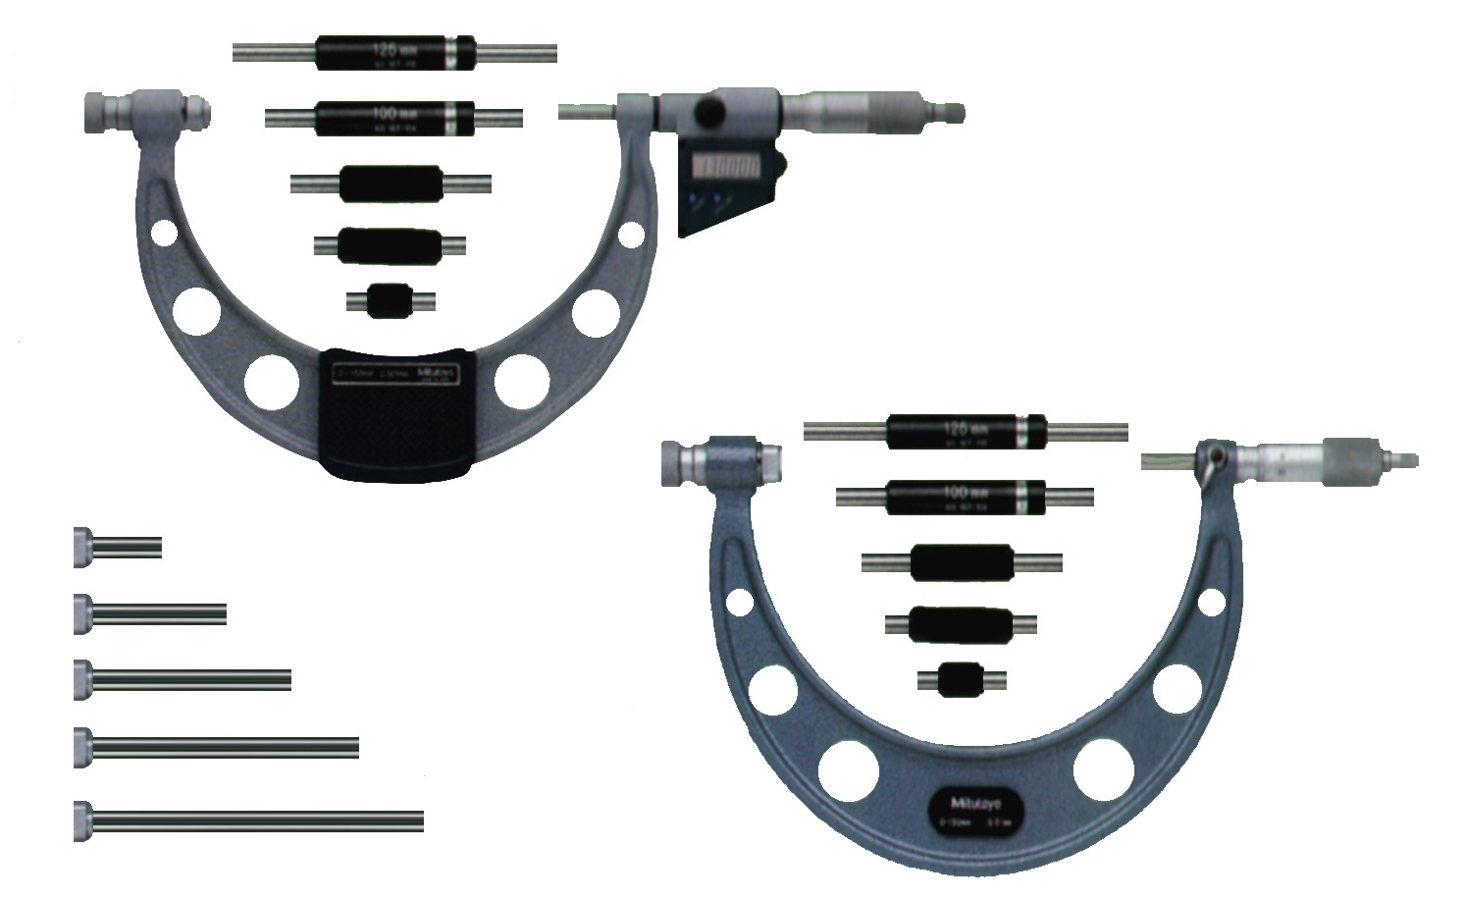

b) mikrometr zewnętrzny z powierzchniami pomiarowymi płaskimi z wymiennym kowadełkiem,
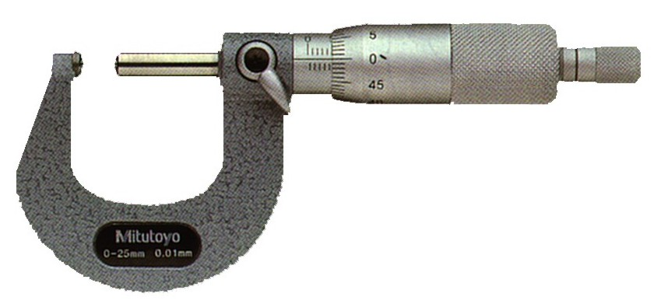
c) mikrometr zewnętrzny z powierzchniami pomiarowymi kulistymi,

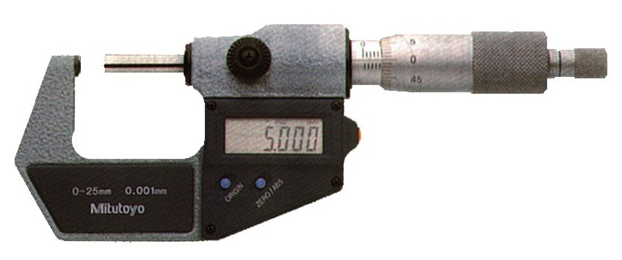
d) mikrometr zewnętrzny z kowadełkiem kulistym,

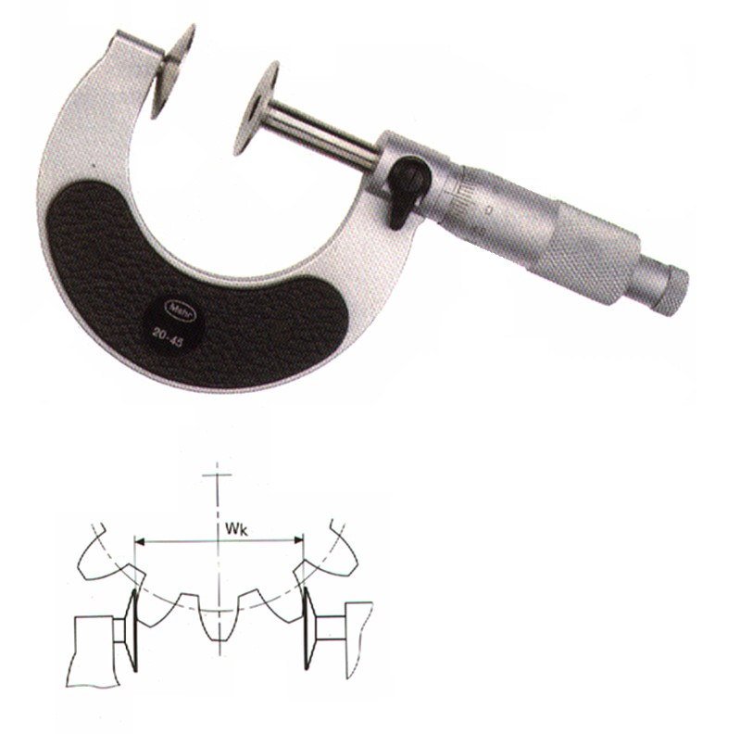
e) mikrometr do kół zębatych,

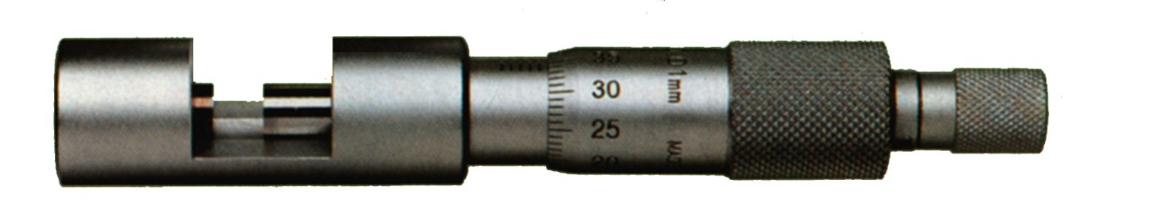
f) mikrometr do drutu,
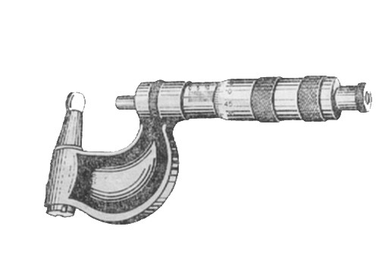
g) mikrometr do rur.

- Do pomiaru wymiarów wewnętrznych:

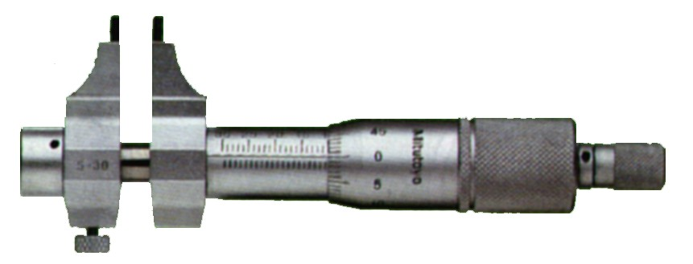
- mikrometr wewnętrzny,

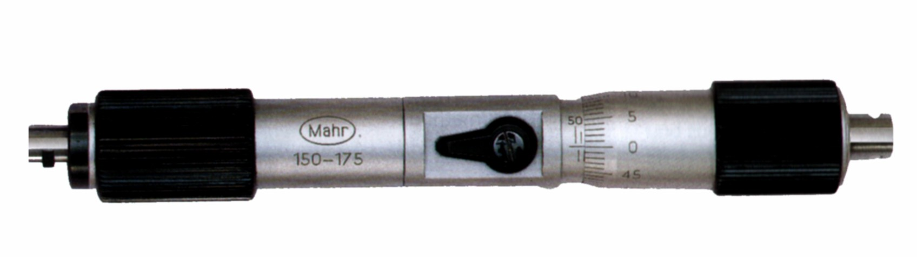
- średnicówka mikrometryczna stała,

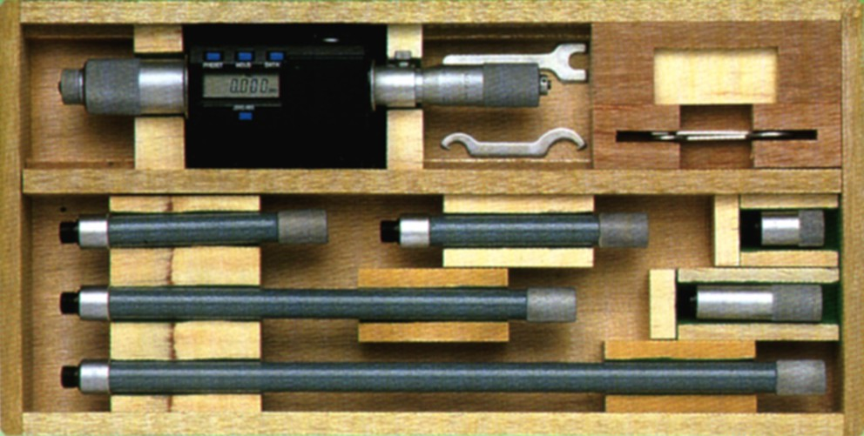
- średnicówka mikrometryczna składana,

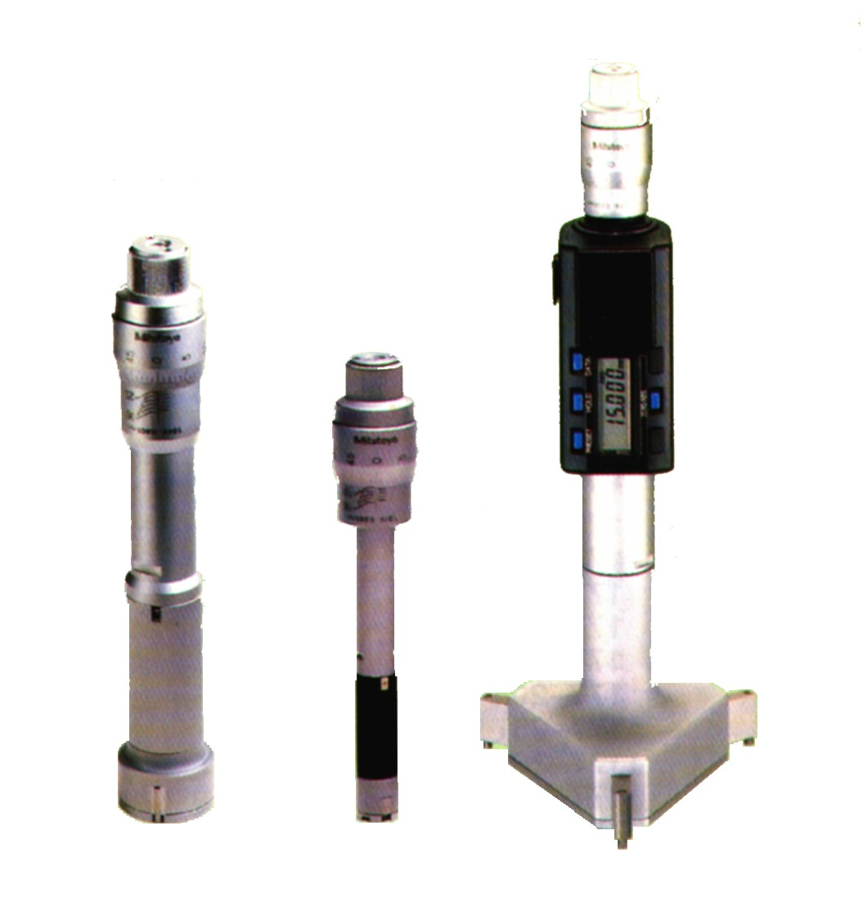
- średnicówka mikrometryczna trójpunktowa,

- Do pomiaru wymiarów mieszanych:

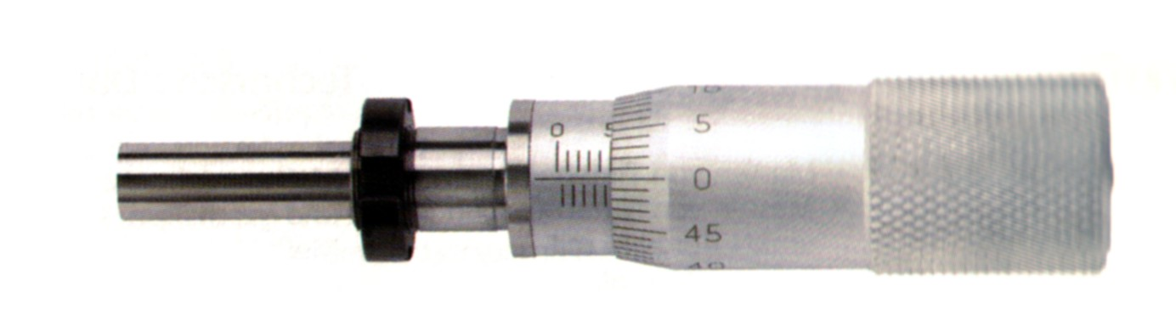
  - głowica mikrometryczna,

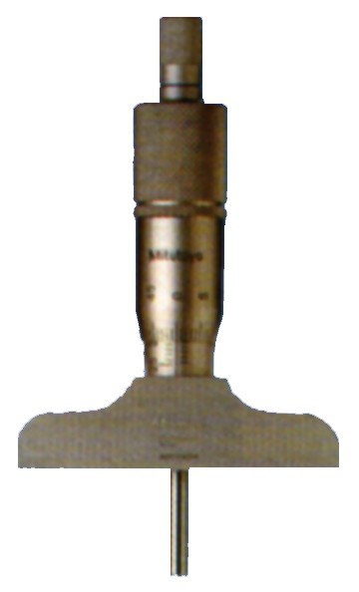
  - głębokościomierz mikrometryczny,

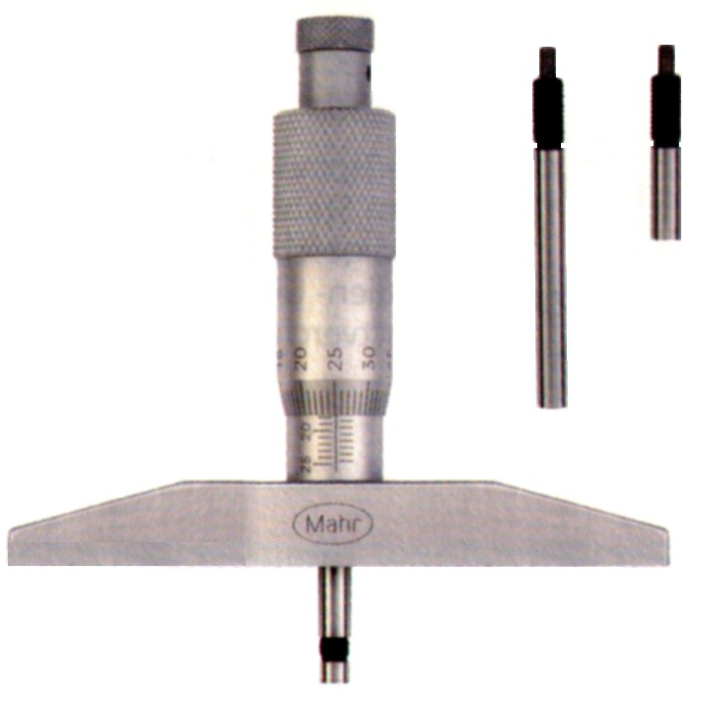
c) głębokościomierz mikrometryczny z wymienną końcówką wrzeciona.

CZĘŚĆ DRUGA

SPRAWDZANIE PRZYRZĄDÓW POMIAROWYCH. SPRAWDZANIE CZUJNIKÓW ZEGAROWYCH

CEL ĆWICZENIA

Celem ćwiczenia jest:
- utrwalenie wiadomości na temat budowy przyrządów czujnikowych,
- utrwalenie wiadomości na temat rodzajów przyrządów czujnikowych,
- zapoznanie się z metodami sprawdzania przyrządów czujnikowych na przykładzie czujnika zębatego zegarowego z działką elementarną o wartości 0,01 mm.

2.1. CZUJNIKI MECHANICZNE.

W czujnikach mechanicznych jest powiększana wartość wielkości mierzonej tak, że niewielka jej zmiana może być zaobserwowana i określona. Najczęściej spotykane wartości przełożeń wynoszą 100, 500 i 1000, rzadziej 2000, 5000 i 10000.
Czujniki mechaniczne stanowią konstrukcję zwartą — nierozdzielną, zawierającą urządzenie wskazujące (miernik), organ przekładniowy i zespół dotykowo-naciskowy. Miernik i organ przekładniowy są zawarte zazwyczaj w jednej obudowie. Trzpień pomiarowy jest prowadzony w łożyskach ślizgowych, tocznych lub na zawieszeniach sprężynowych w tulei chwytowej lub w tulei i obudowie. Rozróżnia się dwa zasadnicze rodzaje wymiarów tulei chwytowych ∅28 mm i ∅8 mm.
Ze względu na rodzaj przekładni zastosowanej w organie przekładniowym rozróżnia się następujące czujniki mechaniczne:
1) dźwigniowe,
2) zębate,
3) dźwigniowo-zębate,
4) dźwigniowo-śrubowe,
5) sprężynowe.

    - CZUJNIKI DŹWIGNIOWE

Czujniki dźwigniowe mają mechanizm przekładniowy oparty na zasadzie działami dźwigni nierównoramiennej. Dźwignia jest osadzona na łożyskach nożowych. Na rys.1a pokazano schemat działania czujnika dźwigniowego z górnym nożem podpartym, na rys. 1b z dolnym nożem podpartym, na rys. 1c z dźwignią przesuwną po ostrzu wspornika i na rys. 1d schemat czujnika o przeciwwstrząsowym usytuowaniu noża względem dźwigni.
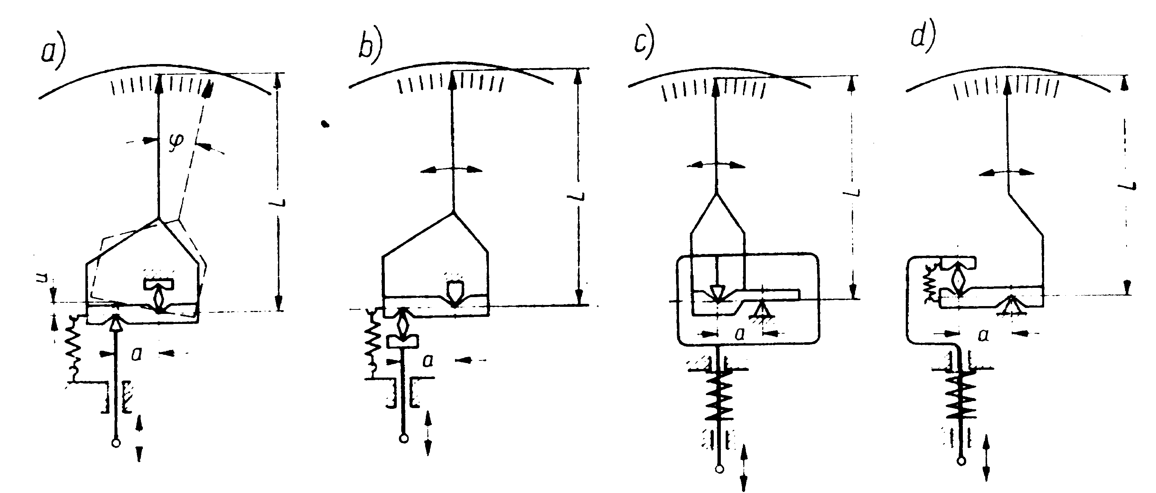
Rys.1 Schemat czujników dźwigniowych

Przełożenie czujnika dźwigniowego wyraża wzór przybliżony:
$$k=\frac{L⋅ϕ}{a⋅\text{tg}ϕ}≈\frac{L}{a}$$
gdzie: L – długie ramię dźwigni, a – krótkie ramię dźwigni, φ – kąt wychylenia wskazówki
(pod wpływem przesunięcia trzpienia o wartość u)

W czujniku mającym mechanizm z górnym nożem pochylnym przełożenie zmieni się ze względu na zmienną odległość zakończenia wskazówki od stałego punktu obrotu, wynikającą z pochylenia górnego noża.
Zasadniczą wadą czujników dźwigniowych jest ich mały zakres pomiarowy podziałki, np. czujnik o wartości działki elementarnej w = 0,001 mm ma zakres pomiarowy podziałki ±30 μm. Zwiększenie zakresu pomiarowego ponad podany obszar jest ograniczone brakiem proporcjonalności kątowego wychylenia φ wskazówki czujnika względem liniowego przesunięcia trzpienia pomiarowego.

    - CZUJNIKI ZĘBATE ZEGAROWE

Mechanizm przekładniowy czujnika zębatego zegarowego przedstawiono na rys.2. Przesuw trzpienia pomiarowego, 1 na którym nacięta jest zębatka, powoduje obrót koła zębatego z₁, oraz koła zębatego z₂, które z kolei obraca koło zębate z₃ wraz z osadzoną na wspólnej osi dużą wskazówką 8. Mała wskazówka 9 jest osadzona na osi koła zębatego z₁. Koło zębate z₄, znajdujące się pod działaniem spiralnej sprężyny 7, służy do usuwania luzów w zazębieniach. Nacisk pomiarowy zapewnia sprężyna 6. Oddziałuje przez dźwignię 5 (utrzymująca prawie stały nacisk) i kołek 4 na trzpień pomiarowy 1. Mała wskazówka 9 obraca się o jedną elementarną działkę, gdy duża wskazówka 8 dokonuje pełnego obrotu.

Przełożenie czujnika zębatego wyraża wzór przybliżony:
$$k=\frac{2L}{m⋅z_{1}}⋅\frac{z_{2}}{z_{3}}$$
gdzie: L – długość dużej wskazówki; m – moduł koła zębatego z₁; z₁,z₂,z₃ – ilość zębów poszczególnych kół zębatych

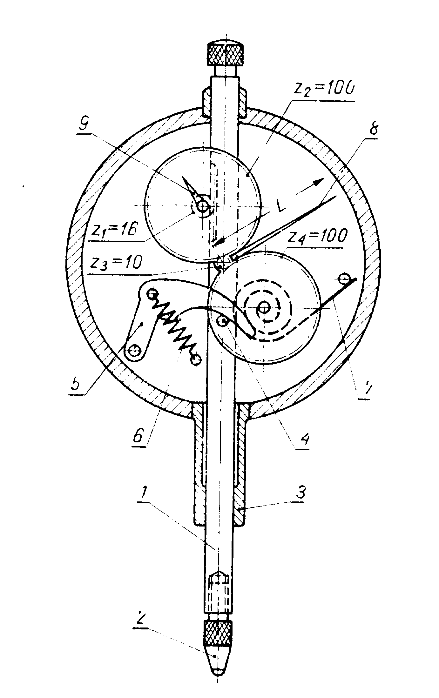
Rys. 2 Mechanizm czujnika zębatego zegarowego:
1 – trzpień pomiarowy,
2 – końcówka pomiarowa,
3 – tuleja chwytowa,
4 – kołek,
5 – dźwignia,
6 – sprężyna śrubowa,
7 – sprężyna spiralna,
8 – duża wskazówka,
9 – mała wskazówka

Inną konstrukcję czujnika zębatego zegarowego ilustruje rys. 3. Na trzpieniu pomiarowym 2 zamiast zębatki jest gwint, spełniający zadanie ślimaka. Zazębia się on ze ślimacznicą 1, osadzoną na wspólnym trzpieniu wraz z kołem zębatym i małą wskazówką. Podczas przesuwu trzpienia pomiarowego nacięty na nim gwint obraca ślimacznicę, a wraz z nią koło zębate, które z kolei obraca małe koło zębate z dużą wskazówką 3.
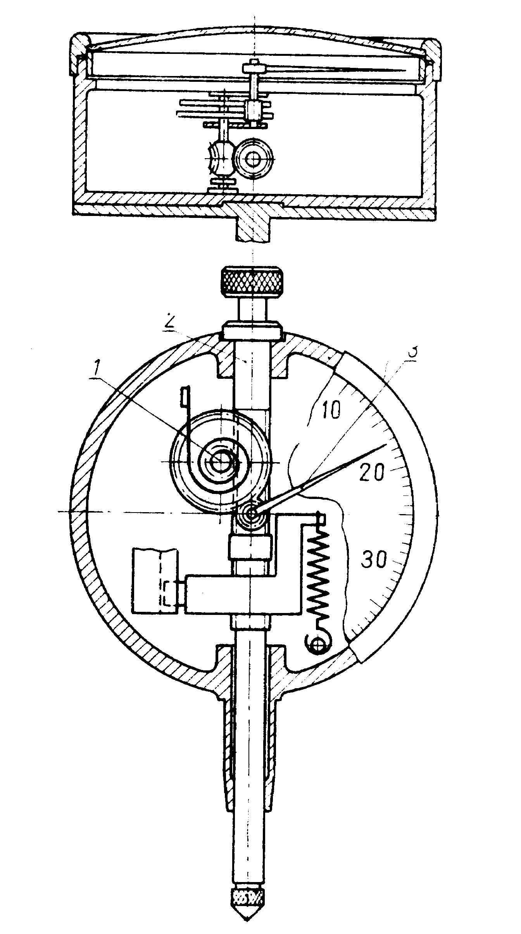
Rys.3 Mechanizm czujnika zębatego z gwintowanym trzpieniem pomiarowym i ze ślimacznicą:
1 – ślimacznica,
2 – trzpień pomiarowy,
3 – duża wskazówka,

Pełne wykorzystanie przekładni ślimakowej następuje przy ustawianiu określonego wskazania (np. zerowego), przez pokręcanie trzpieniem pomiarowym (w tym czujniku tarcza z podziałką jest nieruchoma).
Najbardziej popularnym czujnikiem zębatym jest czujnik zegarowy o wartości działki elementarnej 0,01 mm i zakresie pomiarowym podziałki 10 mm. Przemysł maszynowy korzysta również z czujników zegarowych o innych parametrach metrologicznych, a mianowicie o wartości działki elementarnej 0,002 mm, i rzadziej 0,001 mm przy zakresie pomiarowym nie przekraczającym 5 mm i 1 mm.

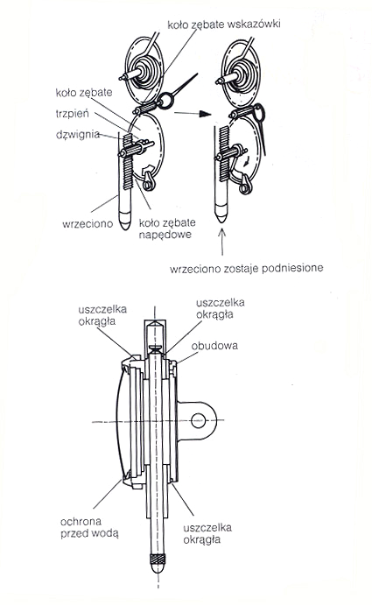
Rys. 4
Konstrukcja czujnika zębatego firmy „MITUTOYO”

    - CZUJNIKI DŹWIGNIOWO-ZĘBATE
Czujniki dźwigniowo - zębate mają przekładnie złożone z mechanizmów zębatych i dźwigniowych. Takie połączenie pozwoliło na rozszerzenie zakresu pomiarowego podziałki czujnika w stosunku do czujników dźwigniowych, a w stosunku do zębatych — na polepszenie dokładności wskazań i trwałości.
Czujniki dźwigniowo - zębate są wytwarzane o średnicy tulei chwytowej ∅28 mm i o średnicy ∅8 mm tzw. małogabarytowe, najczęściej w kształcie czujnika zegarowego.
Na rys. 4 przedstawiono czujnik dźwigniowo-zębaty o średnicy tulei ∅28 mm, tzw. ortotest
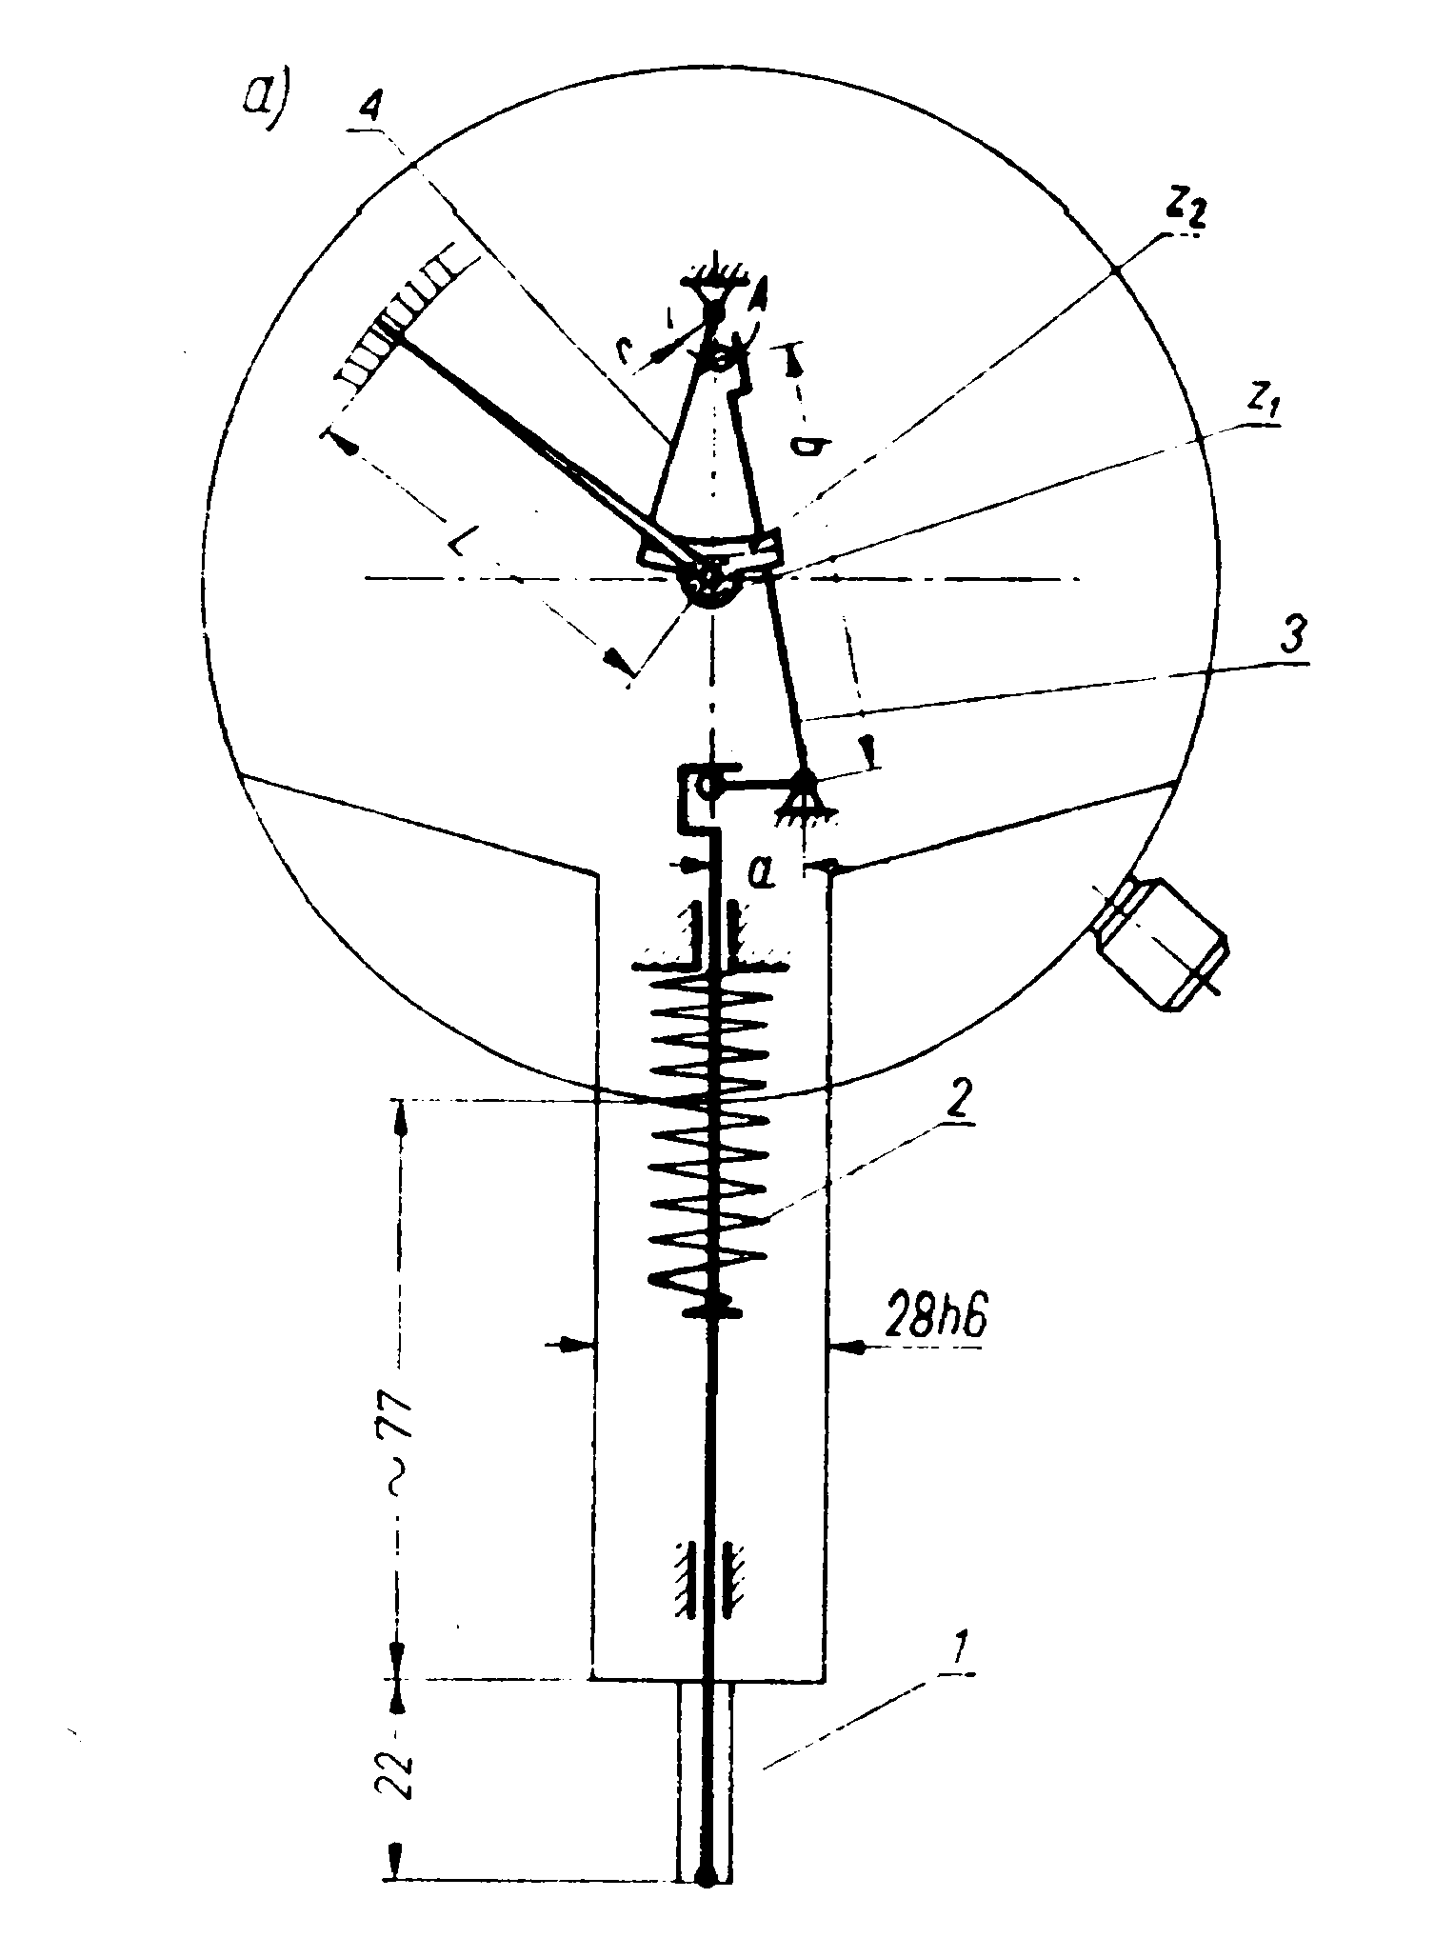.
Rys. 5a Czujnik dźwigniowo zębaty – ortotest

1 – trzpień pomiarowy
2 – sprężyna naciskowa
3 – dźwignia przekładniowa
4 – dźwignia z segmentem zębatym
Trzpień pomiarowy 1 prowadzony w łożyskach kulkowych, dotyka górna powierzchnią do kulistego zakończenia małego ramienia dźwigni 3. Drugi koniec dźwigni 3 oddziałuje na dźwignie 4 stykając się z nią w odległości r od punktu A jej obrotu. Dźwignia 4 ma segment zębaty z₂, zazębiający się z zębnikiem z₁, na którego osi osadzona jest wskazówka. Sprężyna śrubowa 2 zapewnia nacisk trzpienia pomiarowego.
Z osią zębnika sprzężona jest spiralna sprężyna (nie pokazana na rysunku)kasująca luzy międzyzębne.
Przełożenie czujnika dźwigniowo-zębatego:
$$k=L\frac{z_{1}}{z_{2}}\left(\frac{b+r}{\sqrt{a^{2}⋅r^{2}−{\left(b+r\right)}^{2}⋅u^{2}}}−\frac{1}{\sqrt{a^{2}−u^{2}}}\right)$$
gdzie: L – długość wskazówki; z_{1 –} liczba zębów zębnika; z₂ – liczba zębów pełnego koła segmentu dźwigni 4; a,b – ramiona dźwigni 3; r – ramię dźwigni 4; u – przesunięcie trzpienia pomiarowego

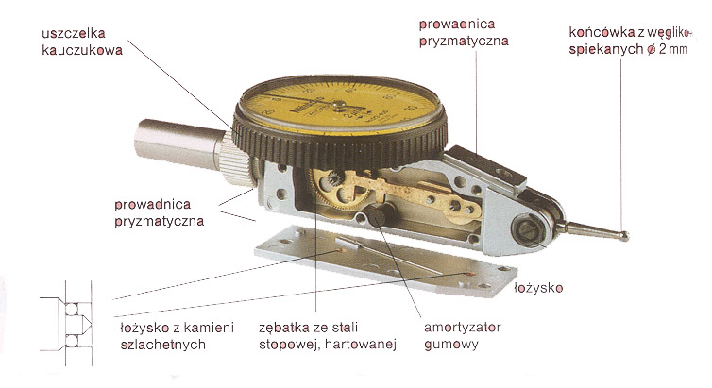
Rys.6 Konstrukcja czujnika dźwigniowo – zębatego firmy „MITUTOYO”

    - PRZYKŁADY NOWOCZESNYCH CZUJNIKÓW FIRMY „MITUTOYO”
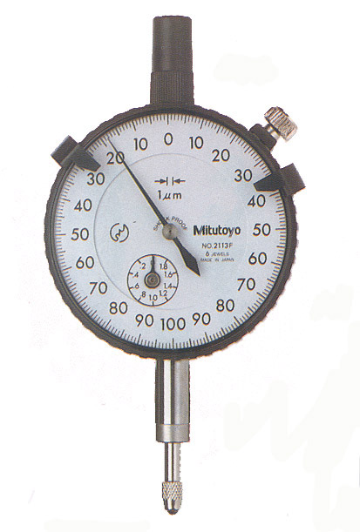
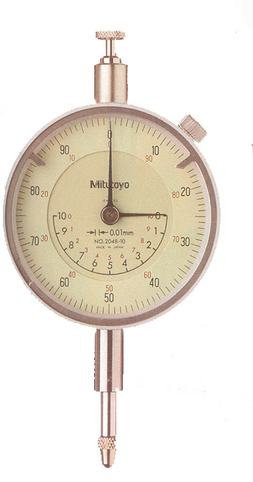

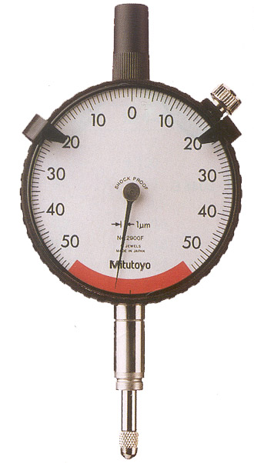
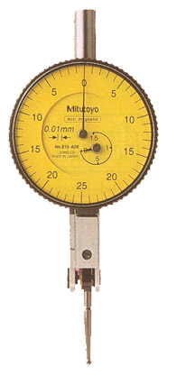

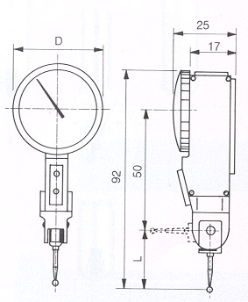
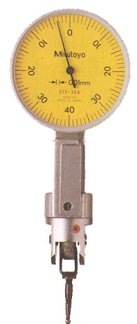
  - CZUJNIKI ZĘBATE ZEGAROWE

WIADOMOŚCI SZCZEGUŁOWE WYCIĄG Z NORMY PN - 68/M-53260

2.2.1 PODZIAŁ I OZNACZENIE

- Klasy dokładności.
Ustala się dwie klasy dokładności czujników zębatych zegarowych: I i II.
- Podział.
W zależności od zakresu pomiarowego rozróżnia się:
  - czujniki o zakresie pomiarowym 3 mm - znak 3,
  - czujniki o zakresie pomiarowym 10 mm - znak 10.
- Symbol: MDAa wg PN-68/M-02812.
- Przykład oznaczenia czujnika zębatego zegarowego o zakresie pomiarowym
3 mm, pierwszej klasy dokładności: MDAa 3/1 PN-68/M-53260

2.2.2 WYMAGANIA

- Główne wymiary w mm - wg rysunku 7 i 8.
- Odchyłki walcowości tulei o średnicy 8h7 na całej długości nie powinny przekraczać 8 μm.
- Wartość działki elementarnej - 0,01 mm.
- Zakres pomiarowy - 3 i 10 mm.
Całkowity przesuw trzpienia pomiarowego powinien być większy od zakresu pomiarowego, o co najmniej 0,5 mm w czujnikach o zakresie pomiarowym 10 mm i 0,3 mm w czujnikach o zakresie pomiarowym 3 mm.
5. Podziałka
  - tarczy obrotowej czujników o zakresie pomiarowym 10 mm powinna mieć 100 działek elementarnych o wartości 0,01 mm, a czujników o zakresie pomiarowym 3 mm - 50 działek elementarnych o wartości 0,01 mm,
  - tarczy stałej czujników o zakresie pomiarowym 10 mm powinna mieć 10 działek o wartości 1 mm,
  - czujników o zakresie pomiarowym 3 mm - 6 działek o wartości 0,5 mm w przypadku pełnego obrotu małej wskazówki, oraz 8 działek o wartości 0,5 mm w przypadku częściowego obrotu małej wskazówki.
Szerokość kresek podziałek powinna być zawarta w granicach 0,15 - 0,25 mm. Największa różnica szerokości kresek podziałek nie powinna być większa niż 0,05 mm.
Ustala się dwa rodzaje kresek podziałki tarczy obrotowej:
- długie - zerowa i każda odpowiadająca wskazaniom 0,05 mm i wielokrotności 0,05 mm,
- krótkie - pozostałe.

6. Oznaczenia liczbowe podziałek

- Oznaczenia podziałki tarczy obrotowej.
W czujnikach o zakresie pomiarowym 10 mm kreska zerowa oraz każda kreska odpowiadająca wielokrotności 10, a w czujnikach o zakresie pomiarowym 3 mm kreska zerowa oraz każda kreska odpowiadająca wielokrotności 5 powinny być oznaczone cyfrą określającą liczbę działek (liczbę setnych części milimetra) zawartych między kreską, zerową a kreską oznaczoną daną cyfrą.
Oznaczenia cyfrowe powinny być podwójne, tak aby możliwe było odczytywanie wyniku w kierunku wzrastania przy przesuwie trzpienia pomiarowego czujnika w obu kierunkach.
Dopuszcza się czujniki bez podwójnych oznaczeń cyfrowych.
Oznaczenia cyfrowe odpowiadające wskazaniom wzrastającym przy przesuwaniu trzpienia pomiarowego z położenia w stanie wolnym powinny być większe od oznaczeń cyfrowych odpowiadających wskazaniom wzrastającym przy przesuwaniu trzpienia pomiarowego w kierunku przeciwnym. Oba oznaczenia cyfrowe powinny być rozróżnione odmiennymi barwami.

Kierunek wzrastania wyniku przy przesuwie trzpienia pomiarowego z położenia w stanie wolnym powinien być zgodny z kierunkiem, ruchu wskazówki zegara.

- Oznaczenia podziałki tarczy stałej.
Kreska zerowa oraz każda kreska odpowiadająca przesunięciu trzpienia pomiarowego o 1 mm powinny być oznaczone cyfrą określającą liczbę całkowitych milimetrów (przesunięciu trzpienia pomiarowego o 1 mm odpowiada jeden obrót dużej wskazówki w przypadku czujników o zakresie pomiarowym 10 mm i dwa obroty dużej wskazówki w przypadku czujnikowo zakresie pomiarowym 3 mm.
Kreska zerowa podziałki złożonej z 8 działek jest druga kreska licząc od dowolnego krańca.
Oznaczenia cyfrowe powinny być podwójne tak, aby możliwe było odczytywanie wyników w kierunku wzrastania przy przesuwie trzpienia pomiarowego w obu kierunkach.
Dopuszcza się czujniki bez podwójnych oznaczeń cyfrowych.
Oba oznaczenia cyfrowe powinny być rozróżnione odmiennymi barwami, jednakowymi z barwami oznaczeń cyfrowych podziałki na tarczy obrotowej.

- Wskazówki.

Koniec dużej wskazówki powinien pokrywać krótkie kreski podziałki tarczy obrotowej, lecz nie więcej niż 0,8 mm ich długości.
Szerokość końca dużej wskazówki na długości pokrywania kresek podziałki może być większa od ich szerokości nie więcej niż o 0,05 mm.
Odległość wskazówek od tarcz z podziałką na długości pokrywania kresek i w dowolnym ich położeniu kątowym nie powinna być większa niż 0,5 mm.
Wskazówki nie powinny zmieniać swojego położenia kątowego względem własnej osi przy szybkich przesuwach trzpienia pomiarowego lub przy jego nagłym zatrzymaniu.
Przy położeniu trzpienia pomiarowego w stanie wolnym wskazówka duża powinna znajdować się z lewej strony osi symetrii w granicach 15-30% jednego obrotu

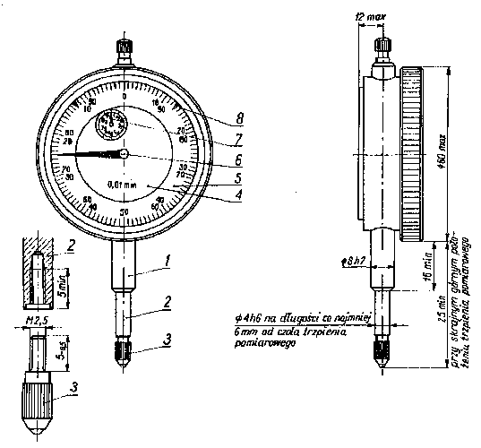
Rys.7 Czujnik o zakresie pomiarowym 10 mm
1 – tulejka
2 – trzpień pomiarowy
3 – końcówka pomiarowa z kulistą powierzchnią pomiarową
4 – tarcza stała
5 – tarcza obrotowa
6 – wskazówka duża
7 – wskaźnik tolerancji

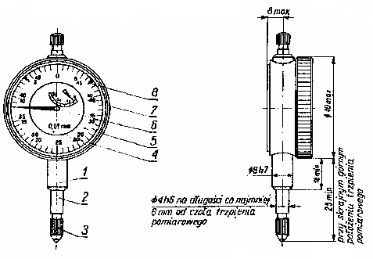
Rys.8 Czujnik o zakresie pomiarowym 3 mm
1 – tulejka
2 – trzpień pomiarowy
3 – końcówka pomiarowa z kulistą powierzchnią pomiarową
4 – tarcza stała
5 – tarcza obrotowa
6 – wskazówka duża
7 – wskaźnik tolerancji

8.Wskaźniki tolerancji.
Czujnik powinien mieć dwa nastawne wskaźniki tolerancji. Wskaźniki powinny dawać się ustawiać niezależnie od siebie w dowolnym miejscu podziałki.

9.Dopuszczalne błędy wskazań i powtarzalność wskazań czujnika.
Dopuszczalne błędy wskazań czujnika przy przesuwie trzpienia pomiarowego w kierunku wskazań zarówno wzrastających jak i malejących, liczone jako różnice między największą i najmniejszą algebraiczna wartością błędów wskazań dla określonego kierunku przesuwu, nie powinny przekraczać wartości podanych w tablicy.

Klasa dokładności | Dopuszczalne błędy wskazań
Klasa dokładności | Dla przedziału zakresu pomiarowego |  |  | Dla całego zakresu pomiarowego | Powtarzalność
Klasa dokładności | 0,1 mm | 0,5 mm | 2 mm | Dla całego zakresu pomiarowego | Powtarzalność
Klasa dokładności | μm
I | 5 | 10 | 15 | 20 | 3
II | 8 | 15 | 20 | 30 | 5
Dopuszczalne błędy wskazań w przedziale 0,1; 0,5 i 2 mm dotyczą każdego punktu zakresu pomiarowego
Tab.1 Dopuszczalne błędy wskazań

10. Dopuszczalny błąd powtarzalności wskazań czujnika w normalnych warunkach użytkowania.
Ustala się następujące normalne warunki użytkowania:
a) kilkakrotne opuszczanie z różną prędkością trzpienia pomiarowego do zetknięcia z przedmiotem twardym, praktycznie nieodkształcalnym,
b) przesuwanie płytki lub walca w różnych kierunkach w płaszczyźnie prostopadłej do osi trapienia pomiarowego,
c) przesuwanie przedmiotu powodujące posuwisto zwrotne przemieszczanie trzpienia pomiarowego w granicach 0,025 mm,
d) kilkakrotny pomiar tej samej wielkości przy powolnym przemieszczaniu trzpienia pomiarowego w kierunku wskazań wzrastających i malejących.
Wymienione warunki należy sprawdzać, co najmniej na początku, w środku i przy końcu zakresu pomiarowego.
Warunek a) powinien być spełniony, przy co najmniej pięciokrotnej próbie dla każdej sprawdzanej wielkości.

11. Nacisk pomiarowy nie powinien być większy niż 150 G ( ok. 1,5 N).
Różnica nacisków pomiarowych, w zakresie pomiarowym czujnika nie powinna być większa niż 60 G (ok. 0,6 N).

12. Chropowatość powierzchni pomiarowej wymiennej końcówki pomiarowej powinna odpowiadać, co najmniej 10 klasie.

13. Twardość końcówki pomiarowej powinna, wynosić, co najmniej HRC60.

14. Odmagnesowanie. Czujniki powinny być odmagnesowane.

15. Wyposażenie.
Czujnik powinien być wyposażony w wymienną końcówkę z powierzchnią pomiarową kulistą.

16. Cechowanie.
Na czujniku powinny być umieszczone, co najmniej następujące dane:
a) oznaczenie wg punktu II.2, bez PN-68/M-53260,
b) wartość działki elementarnej 0,01 mm - na tarczy z podziałką,
c) znak wytwórni.

2.2.3 KONSERWACJA I OPAKOWANIE

1. Konserwacja.
W czasie przechowywania, lub transportu czujniki powinny być zabezpieczone przed korozją, np. przez pokrycie powłoką ochronną.

2. Opakowanie.
Każdy czujnik powinien mieć oddzielne opakowanie zabezpieczające go przed uszkodzeniem.

2.2.4 OKREŚLANIE BŁĘDÓW WSKAZAŃ CZUJNIKA.

Błędy wskazań czujnika mogą być określane np. z karty sprawdzania.
Najdogodniejszy jest sposób określania błędów z wykresu przy użyciu odpowiedniej ramki z przedziałami zakresu pomiarowego (rysunek 9).

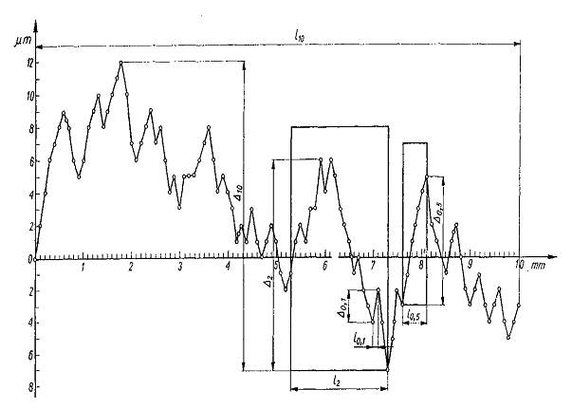
Rys.9 Błędy wskazań.

Tab. 2 Błędy wskazań.
Błędy wskazań | Przedziały zakresu pomiarowego, w których występują największe błędy wskazań
Δ₁₀ − w całym zakresie pomiarowym  Δ₂ − w przedziale 2 mm  Δ_{0,5} − w przedziale 0,5 mm  Δ_{0,1} − w przedziale 0,1 mm | l₁₀ − w całym zakresie pomiarowym  l₂ − w przedziale 2 mm  l_{0,5} − w przedziale 0,5 mm  l_{0,1} − w przedziale 0,1 mm

Na rysunku podano przykład wykresu błędów dla czujnika o zakresie pomiarowym
10 mm. Z wykresu odczytać można np. następujące błędy wskazań:
- w przedziale 0,1 mm Δ_{0,1} max = 2 um,
- w przedziale 0,5 mm Δ_{0,5} max = 8 um,
- w przedziale 2 mm Δ₂ max = 13 um,
- w całym zakresie pomiarowym Δ₁₀ max = 19 um.

2.3. SPRAWDZANIE CZUJNIKÓW ZĘBATYCH ZEGAROWYCH Z DZIAŁKĄ ELEMENTARNĄ O WARTOŚCI 0,01 MM.

2.3.1 PRZEDMIOT SPRAWDZANIA
Instrukcja dotyczy sprawdzania czujników zębatych zegarowych z działką elementarną 0,01 mm i zakresie pomiarowym 3 mm lub 10 mm, zwanych dalej „czujnikami”. Czujniki powinny odpowiadać wymaganiom PN-68/M-53260 – Warsztatowe środki pomiarowe. Czujniki zębate pomiarowe.

2.3.2 NARZĘDZIA POMIAROWE I URZĄDZENIA POMIAROWE POMOCNICZE STOSOWANE DO SPRAWDZANIA.
Do sprawdzania czujników zaleca się stosować następujące narzędzia pomiarowe i urządzenia pomiarowe pomocnicze:
- mikroiterferometr;
- wzorce chropowatości dla powierzchni sferycznych;
- wagę uchylną z działką elementarną o wartości 1 dag;
- dynamometr z działką elementarną o wartości 0,1 Nm;
- płytkę wzorcową o wymiarze od 5 mm do 15 mm (PN-72/M-53101);
- głowicę mikrometryczną z działką elementarną o wartości 0,01 mm (PN-71/M-53200);
- statyw z ramieniem przesuwnym (rys. 1);
- przyrząd z uchwytami (rys. 4);
- przyrząd do sprawdzania czujników;
- lupę o powiększeniu 5x lub 8x.

2.3.3 WARUNKI SPRAWDZANIA
Temperatura pomieszczenia, w którym dokonuje się sprawdzania czujnika powinna zawierać się w granicach 20 ±3ºC. Przed rozpoczęciem sprawdzania czujnik powinien znajdować się w pomieszczeniu pomiarowym przynajmniej przez 6 godzin.

2.3.4 CZYNNOŚCI SPRAWDZANIA
Sprawdzanie czujników obejmuje następujące czynności:
- sprawdzenie stanu ogólnego i poprawności oznaczeń
- sprawdzenie stanu i chropowatości powierzchni końcówki pomiarowej
- wyznaczenie nacisku pomiarowego oraz jego zmienności
- wyznaczenie zmiany wskazań wywołanej naciskiem bocznym
- wyznaczenie zakresu rozrzutu wskazań
- wyznaczenie błędów wskazań
- wyznaczenie histerezy pomiarowej

2.3.5 PRZEBIEG SPRAWDZANIA
- Sprawdzenie stanu ogólnego i poprawności oznaczeń
Przed rozpoczęciem sprawdzenia należy starannie przemyć w benzynie lub innym rozpuszczalniku końcówkę i trzpień pomiarowy, a także przeczyścić szybę osłaniającą tarczę podziałki. Po oczyszczeniu i przemyciu czujnika należy sprawdzić:
- czy czujnik ma trwałe oznaczenie symbolu i numer inwentarzowy oraz podziałkę i ocyfrowanie zgodne z normą,
- czy powierzchnie metalowe nie, mają rdzawych plam, zadr lub pęknięć i czy szyba osłaniająca tarczę nie ma uszkodzeń utrudniających obserwację,
- czy końcówka pomiarowa jest połączona dostatecznie sztywno z trzpieniem czujnika i czy ruch trzpienia w całym zakresie jest poprawny, bez wyczuwalnych luzów i zacięć,
- czy wskazówki w dowolnym ich położeniu nie dotykają tarczy, a koniec dużej wskazówki pokrywa się z krótkimi kreskami podziałki, lecz nic więcej niż na 0,8 ich długości,
- czy koniec dużej wskazówki nic jest oddalony więcej niż 0,5 mm od płaszczyzny podziałki i czy po zwolnieniu trzpienia pomiarowego wskazówka wraca do położenia wyjściowego,
- czy mała wskazówka odmierza pełne obroty wskazówki dużej,
- czy urządzenie do nastawienia zerowego działa poprawnie,
- czy czujnik nie jest namagnesowany w stopniu powodującym przyciąganie drobnych kawałków żelaza.

- Sprawdzanie stanu i chropowatości powierzchni końcówki pomiarowej
Stan powierzchni końcówki pomiarowej należy sprawdzić za pomocą lupy, przy czym należy zwrócić uwagę czy powierzchnia pomiarowa końcówki kulistej nic jest zbyt spłaszczona, nic ma rdzawych plam, pęknięć rys lub innych uszkodzeń.
Chropowatość końcówki pomiarowej należy sprawdzić za pomocą mikrointerferometru obserwując przez okular przyrządu kształt prążków interferencyjnych.
Chropowatość powierzchni końcówki pomiarowej można również w przybliżeniu określić przez porównanie z użytkowym wzorcem chropowatości, posługując się przy tym lupą. Przy sprawdzaniu okresowym pomiar chropowatości powierzchni można pominąć.

- Wyznaczenie nacisku pomiarowego oraz jego zmienności
Nacisk pomiarowy czujnika należy wyznaczyć za pomocą wagi uchylnej oraz specjalnego statywu z ramieniem przesuwnym. Sposób wzajemnego ustawienia wagi statywu przedstawia rys. 10

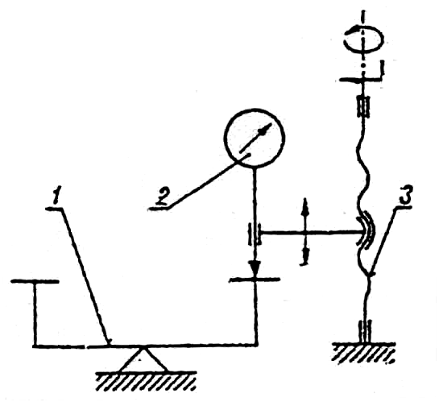
Rys.10: 1 – waga uchylna; 2 – czujnik sprawdzany; 3 – statyw z ramieniem przesuwnym

Przed rozpoczęciem sprawdzenia czujnik powinien być tak nastawiony, aby duża wskazówka znajdowała się przynajmniej o kilka działek elementarnych przed wskazaniem zerowym przy swobodnym położeniu trzpienia pomiarowego. Końcówkę pomiarową czujnika zamocowanego w statywie należy zetknąć z górną powierzchnią szalki wagi a następnie opuszczać płynnie czujnik tak długo, aż jego wskazówka zajmie położenie zerowe.
Odczytane na podziałce wagi wskazanie jest wartością wstępnego nacisku pomiarowego P₁ (rys. 11) czujnika. Opuszczając nadal czujnik należy odczytać na podziałce wagi wskazania odpowiadające kilku punktom zakresu pomiarowego czujnika, np. co 2 mm aż do nacisku P₂ odpowiadającemu końcowemu punktowi zakresu pomiarowego. Następnie, podnosząc czujnik należy zaobserwować początek powrotnego ruchu trzpienia i odczytać na podziałce wagi wskazanie nacisku pomiarowego odpowiadające temu punktowi.
W trakcie dalszego podnoszenia czujnika należy wyznaczyć, tak jak i poprzednio, wartości nacisku pomiarowego w kilku punktach zakresu pomiarowego czujnika, oraz wartość tego nacisku przy wskazaniu zerowym.

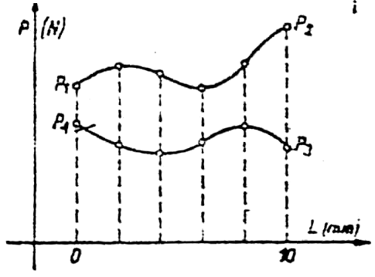
Rys. 11: Wykres histerezy nacisku pomiarowego

Jako wartość nacisku pomiarowego przyjmuje się największą ze znalezionych wartości nacisku przy przesuwaniu trzpienia w obydwu kierunkach. Jako wartość zmiany nacisku pomiarowego przyjmuje się różnicę pomiędzy największą a najmniejszą ze znalezionych wartości tego nacisku przy przesuwaniu trzpienia w obydwu kierunkach.
Nacisk pomiarowy oraz jego zmienność można również sprawdzić za pomocą odpowiednio do tego celu przystosowanego dynamometru. Dobór punktów pomiaru oraz sposób wyznaczania wartości nacisku pomiarowego i jego zmienności jest podobny jak w przypadku zastosowania wagi uchylnej.
- Wyznaczanie zmiany wskazań wywołanej naciskiem bocznym czujnika
Zmianę wskazań wywołaną naciskiem bocznym na końcówkę pomiarową stanowi największa różnica wskazań przy kilkakrotnym przesuwaniu płytki wzorcowej pod końcówką pomiarową w różnych kierunkach.
W celu wyznaczenia tej różnicy czujnik należy zamocować sztywno w statywie tak aby trzpień pomiarowy był prostopadły do powierzchni stolika, po której przesuwana jest płytka wzorcowa (rys. 12). Płytkę wzorcową należy przesuwać, powoli i ostrożnie, tak aby nie powodować unoszenia płytki.

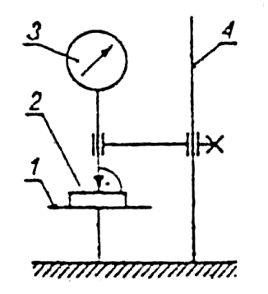
Rys.12: Wyznaczanie zmiany wskazań wywołanej naciskiem bocznym;
1 – stolik pomiarowy; 2 – płytka wzorcowa; 3 – czujnik sprawdzany

- Wyznaczanie zakresu rozrzutu wskazań
Zakres rozrzutu wskazań czujnika w danym punkcie zakresu pomiarowego stanowi różnica miedzy największym a najmniejszym wskazaniem czujnika po kilkakrotnym doprowadzaniu Jego końcówki pomiarowej do powierzchni nieruchomej płytki wzorcowej. Podczas pomiarów czujnik powinien być sztywno zamocowany w statywie (rys.12). Zakres rozrzutu wskazań należy wyznaczyć w kilku punktach (3 do 5) zakresu pomiarowego. Jako zakres rozrzutu wskazań czujnika w całym zakresie należy przyjąć największą z otrzymanych różnic w poszczególnych punktach.
Zakres rozrzutu wskazań czujnika można również wyznaczyć za pomocą śruby mikrometrycznej zamocowanej wraz z czujnikiem w przyrządzie z uchwytami (rys. 13).
- Wyznaczanie błędów wskazań
Błędy wskazań czujnika należy wyznaczyć za pomocą śruby mikrometrycznej zamocowanej wraz z czujnikiem w przyrządzie z uchwytami (rys. 13).

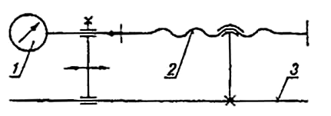
Rys.13: Wyznaczanie błędów wskazań histerezy pomiarowej:
1 – czujnik sprawdzany; 2 – głowica mikrometryczna; 3 – przyrząd z uchwytami
Głowicę mikrometryczną należy tak ustawić, aby jej wskazanie zerowe wyrażało się liczbą całkowitą np. 10,000 mm i aby możliwe było sprawdzenie czujnika w całym zakresie pomiarowym. Przesuwając czujnik w przyrządzie należy doprowadzić do zetknięcia jego końcówki z wrzecionem głowicy i zamocować go tak, aby duża wskazówka zajęła położenie zerowe.
Stałość tego położenia sprawdza się przez kilkakrotne zwolnienie trzpienia pomiarowego za pomocą pokręcania śruby mikrometrycznej i każdorazowego doprowadzenia jej do wskazania początkowego.
Następnie, obracając bęben głowicy mikrometrycznej, co 0,1 mm, odnotowuje się w odpowiednich rubrykach karty sprawdzenia (załącznik 1) znalezione błędy wskazań z uwzględnieniem ich znaków, począwszy od wskazania zerowego, aż do końca zakresu pomiarowego czujnika (kierunek wskazań — wzrastający). Po przekroczeniu górnej granicy zakresu pomiarowego o kilka działek elementarnych, należy zmienić kierunek obrotu bębna śruby mikrometrycznej i odnotować ponownie błędy wskazań czujnika, z uwzględnieniem ich znaków, w tych samych punktach pomiarowych, co poprzednio, lecz w odwrotnej kolejności (kierunek wskazań - malejący).
W celu wyeliminowania wpływu histerezy śruby mikrometrycznej (luzu zwrotnego) na wynik pomiaru, należy w danej serii pomiarów obracać śrubę mikrometryczną tak, aby doprowadzić ją do danego wskazania zawsze z tego samego kierunku.
Jako błąd wskazań czujnika w całym jego zakresie pomiarowym przyjmuje się różnicę algebraiczną pomiędzy największą a najmniejszą wartością błędów wskazań znalezionych dla obydwu kierunków wskazań (wzrastających i malejących).
Dla lepszej oceny czujnika należy również wyznaczyć jego błędy wskazań w zakresie 2.0, 0.5 i 0.1 obrotu wskazówki. W tym celu korzystając z wyników umieszczonych w karcie sprawdzenia (załącznik 1), należy sporządzić wykres błędów wskazań (zaleca się na papierze milimetrowym),odkładając na osi odciętych zakres pomiarowy w milimetrach a na osi rzędnych znalezione błędy wskazań w mikrometrach,(załącznik 2).
Ponieważ wyznaczenie błędów wskazań na podstawie karty sprawdzenia w zakresach 2 i 0,5 obrotu wskazówki nastręcza pewne trudności, zaleca się używać do tego celu wykresu błędów wskazań i ramki pokazanej" w załączniku 3.
Ramkę należy narysować na kalce technicznej w tej samej skali, co wykres błędów wskazań, przy czym długość odcinka AB powinna odpowiadać zakresowi dwóch obrotów wskazówki, a długość odcinka AB - maksymalnemu, dopuszczalnemu błędowi wskazań czujnika w tym zakresie. Długości odcinków BC i BE mają podobne znaczenie w odniesieniu do 0.5 obrotu wskazówki.
W celu znalezienia zakresu częściowego, np. dwóch obrotów wskazówki o największym błędzie wskazań czujnika, należy przesuwać ramkę wzdłuż wykresu błędów wskazań tak, aby odcinek AB ramki zajmował położenie równoległe do jego osi odciętych i stykał się z najniższym punkiem tego wykresu.
Przy przesuwaniu ramki należy obserwować, czy wykres błędów wskazań w zakresie objętym odcinkiem AB mieści się w polu ramki. Jeżeli wykres wychodzi poza pole ramki, to oznacza, że błędy wskazań w tym zakresie przekraczają dopuszczalne granice dla danej klasy dokładności czujnika.
Podobnie należy postępować przy wyszukiwaniu zakresu częściowego 0.5 obrotu wskazówki, z tym że odcinek AB należy zastąpić odcinkiem BC.
Przy znalezieniu zakresów o największych błędach wskazań należy określić liczbowe wartości tych błędów.
- Wyznaczanie histerezy pomiarowej
Histerezę pomiarową czujnika należy wyznaczyć bezpośrednio z wykresu błędów wskazań jako największą różnicę wskazań czujnika w tym samym punkcie pomiarowym dla wskazań wzrastających i malejących.

- Ustalanie klasy dokładności
W zależności od wyników sprawdzenia czujniki zaliczane do odpowiedniej klasy dokładności zgodnie z wymaganiami normy.
- Dokumentowanie wyników sprawdzenia
Wyniki sprawdzenia czujnika należy odnotować w karcie, ewidencyjnej czujnika lub podać w świadectwie sprawdzenia.
- Czynności końcowe
Po zakończeniu sprawdzenia czujnik należy przemyć w benzynie, wytrzeć do sucha a części trwale niezabezpieczone przed korozją pokryć cienką warstwą wazeliny. Tak przygotowany czujnik należy przechowywać w przeznaczonym do tego celu futerale.

Załącznik 1
Karta sprawdzania czujnika zębatego zegarowego z działką elementarną o wartości 0,01mm i zakresie pomiarowym 10 mm.
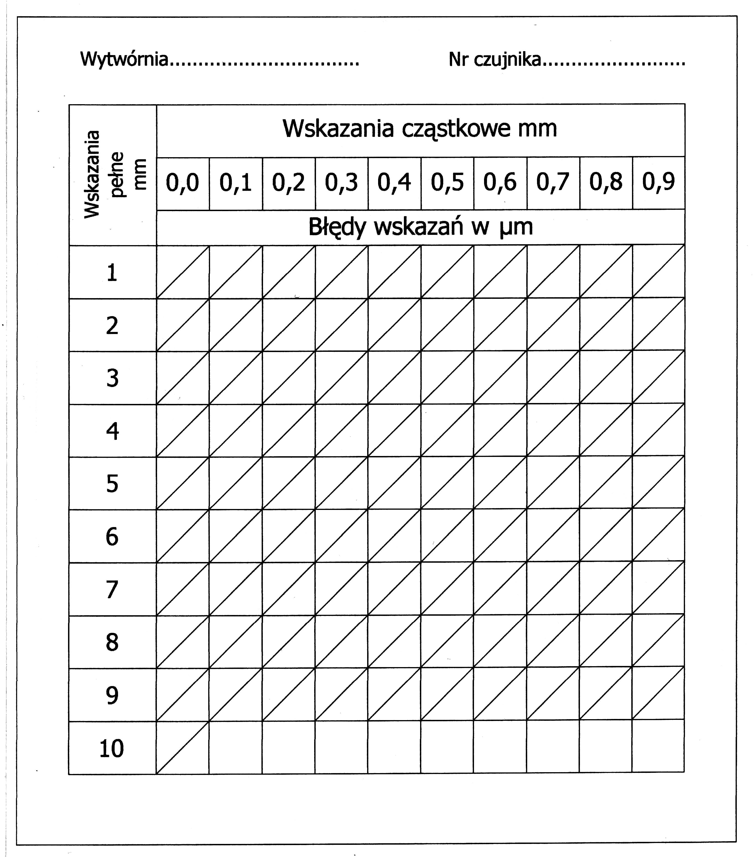
Linie skośne dzielą rubryki na części górne przeznaczone do wpisywania wartości błędów przy sprawdzaniu w kierunku wskazań wzrastających i części dolne przeznaczone do wpisywania wartości błędów przy sprawdzaniu w kierunku wskazań malejących

Załącznik 2
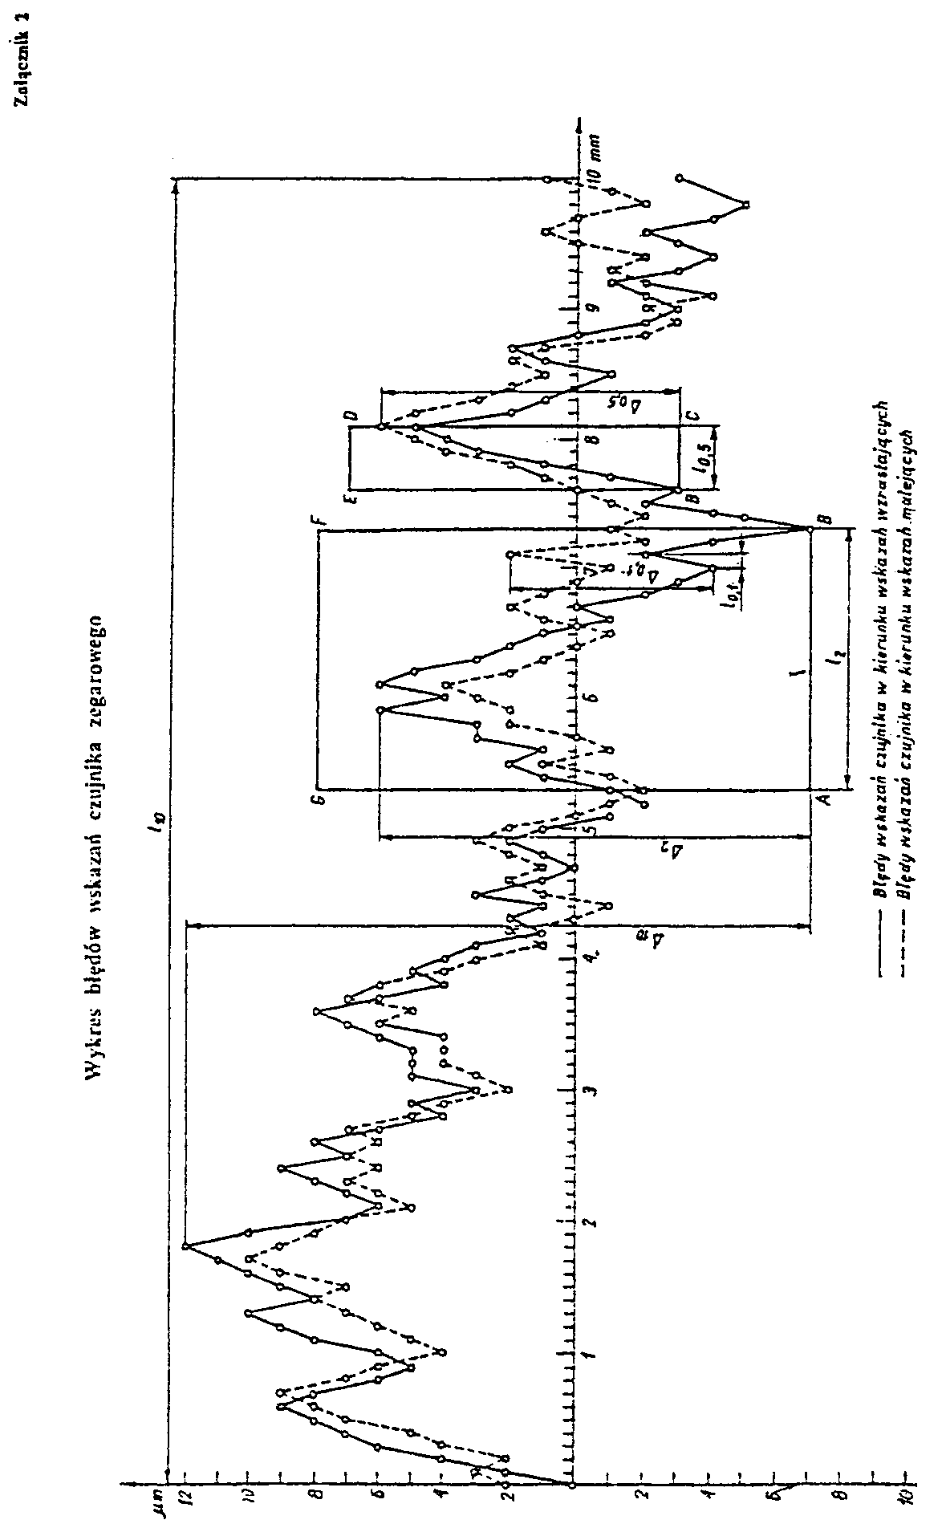
Zakresy, w których występują największe błędy wskazań:
L₀ – cały zakres pomiarowy; L₂ – zakres 2 obrotów wskazówki;
L_{0,5} – zakres 0,5 obrotu wskazówki; L_{0,1} – zakres 0,1 obrotu wskazówki

Błędy wskazań:
Δ₀ – w całym zakresie pomiarowym
Δ₂ – w zakresie 2 obrotów wskazówki
Δ_{0,5} – w zakresie 0,5 obrotów wskazówki
Δ_{0,1} – w zakresie 0,1 obrotów wskazówki

Załącznik 3
Ramka do wyznaczania błędów wskazań w zakresach 2 obrotów i 0,5 obrotu wskazówki na wykresie błędów wskazań czujników zegarowych
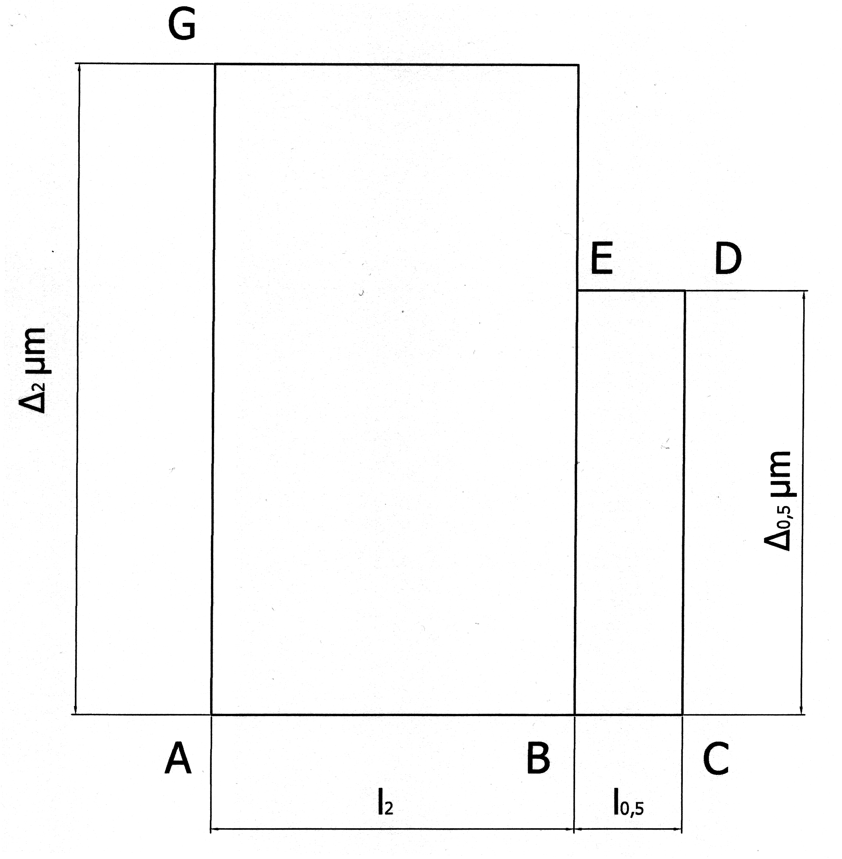

l₂ – zakres 2 obrotów wskazówki
l_{0,5} – zakres 0,5 obrotu wskazówki
Δ₂ – graniczna wartość błędu wskazań w zakresie 2 obrotów wskazówki dla danej klasy dokładności czujnika
Δ_{0,1} – graniczna wartość błędu wskazań w zakresie 0,5 obrotu wskazówki dla danej klasy dokładności czujnika

